摘 要

MIPS流水线CPU设计实验的实验目的是融会贯通计算机组成原理课程所教授的知识，通过对知识的综合 应用，加深对CPU系统各模块的工作原理及相互联系的认识。学习采用EDA（Electronic Design Automation）技术设计MIPS 单周期CPU/流水线CPU的技术与方法。 培养科学研究的独立工作能力，取得CPU设计与仿真的实践和经验。了解SOC系统，并在FPGA开发板上实现简单的SOC系统。
实验设计主要遵循：
- 科学性原则
- 简便性原则
实验内容主要包括：
采用Verilog HDL语言设计单周期CPU,添加指定的功能，在Modelsim进行仿真，并在FPGA开发板上实现简单的学号排序。
采用Verilog HDL语言设计流水线,添加指定的功能，正确处理流水线CPU中的数据冒险和控制冒险 ，在Modelsim进行仿真，并在FPGA开发板上实现简单的学号排序。

实验结论为：
成功的采用EDA技术设计MIPS 单周期CPU/流水线CPU，分别进行了指令扩展。并且正确的处理了流水线CPU中的数据冒险和控制冒险。各自均成功的在Modelsim进行了仿真，建立vivado工程，并在FPGA开发板上实现了简单的学号排序。对计算机组成原理课程所教授的知识有了更深刻的理解。对CPU系统各模块的工作原理及相互联系的认识更进一步。

关键词：MIPS CPU；Verilog HDL；Modelsim; Vivado

目 录

1 实验目的和意义
2 实验环境介绍
3 概要设计
3.1单周期cpu概要设计
3.2多周期cpu概要设计
4 详细设计
4.1单周期cpu详细设计
4.2多周期cpu详细设计
5 测试及结果分析
5.1单周期cpu测试及结果分析
5.1流水线cpu测试及结果分析
6 实验心得
6.1遇到的问题及解决：
6.2心得

1 实验目的和意义

1.1 实验目的
本实验目的是融会贯通计算机组成原理课程所教授的知识，通过对知识的综合 应用，加深对CPU系统各模块的工作原理及相互联系的认识。学习采用EDA（Electronic Design Automation）技术设计MIPS 单周期CPU/流水线CPU的技术与方法。 培养科学研究的独立工作能力，取得CPU设计与仿真的实践和经验。了解SOC系统，并在FPGA开发板上实现简单的SOC系统。

2 实验环境介绍

2.1 Verilog HDL

2.2 MARS

2.3 ModelSim

2.4 Vivado

2.5 Nexys 4 DDR

3 概要设计

3.1单周期cpu概要设计
3.1.1 总体设计
主要模块包括：PC,NPC,MUX,ALU,im，dm，RF,sccpu，ctrl，EXT。ctrl_encode_def中定义了NPC和alu的一些信号。
PC,NPC取指令，MUX为多选器，alu为计算模块，im为指令存储器，dm为数据存储器，RF为寄存器堆。Ctrl为控制模块，EXT为立即数扩展模块。
扩展了sll，nor，lui，slti，bne，andi，srl，sllv，srlv，jr，jal指令；
支持add，sub，and，or，slt，sltu，addu，subu，addi，ori，lw，sw，beq，sll，nor，lui，slti，bne，andi，srl，sllv，srlv，jr，jal指令

3.1.2 PC（程序计数器）

3.1.2.1 功能描述
单周期cpu：
PC.v。程序计数器。在时钟上升沿，将npc值赋给pc，并输出pc；时钟上升沿若有rst信号，则pc值重置为0.
多周期cpu：

3.1.2.2 模块接口
信号名 | 方向 | 描述
Clk | 输入 | 在clk上升沿（为1时）才可以改变pc
Npc | 输入 | 32位，可能要写入pc的下一条指令地址
Rst | 输入 | pc复位信号，为1时pc值赋0
PC | 输出 | 输出32位指令给后续部件

3.1.3 RF（寄存器文件）

3.1.3.1 功能描述
单周期cpu：
RF.v。sccpu.v调用。用在指令译码阶段读rs，rt和wb阶段写回寄存器。
32个寄存器的寄存器堆。两个读端口，一个写端口。一个写数据，写使能，时钟，清零信号。两个32位的输出rs，rt。5位输入reg_sel，指定寄存器号，sccomp_tb中输出32位reg_data。

3.1.3.2模块接口
信号名 | 方向 | 描述
Clk | 输入 | 在clk上升沿（为1时）并且RFwr信号为1时才可以写寄存器。上升沿才可以读。
RFwr | 输入 | 写使能，为1时才可以写寄存器。
Rst | 输入 | 复位信号，为1时且时钟上升沿时，寄存器堆数据清零。
A1,A2 | 输入 | 5位，指定两个读的寄存器号
A3 | 输入 | 5位，指定写寄存器号
WD | 输入 | 32位，写入寄存器的数据
RD1,RD2 | 输出 | 32位，rs，rt的数据
Reg_sel | 输入 | 5位，指定仿真时输出的寄存器号
Reg_data | 输出 | 32位，仿真时输出32位寄存器数据

3.1.4 sccpu 设计的顶层
3.1.4.1 功能描述
设计的顶层模块，调用PC,NPC,ctrl等各个模块。接收sccomp的例化信息，reg_sel，reg_data在模拟时输出。
3.1.4.2 模块接口
信号名 | 方向 | 描述
Clk | 输入 | 时钟信号
Instr | 输入 | 32位指令
Rst | 输入 | 复位信号，为1时且时钟上升沿时
Readdata | 输入 | 数据存储器中读的数据
PC | 输出 | 32位，输出给PC,NPC模块
MemWrite | 输出 | 32位，写存储器信号
Aluout | 输出 | 32位，alu输出
Reg_sel | 输入 | 5位，指定仿真时输出的寄存器号
Reg_data | 输出 | 32位，仿真时输出32位寄存器数据

3.1.5 sccomp 例化
3.1.5.1 功能描述
例化模块，给cpu，dm，im赋数据
3.1.5.2 模块接口
信号名 | 方向 | 描述
Clk | 输入 | 时钟信号
Rstn | 输入 | 复位信号，取反得rst给到cpu
Reg_sel | 输入 | 5位，指定仿真时输出的寄存器号
Reg_data | 输出 | 32位，仿真时输出32位寄存器数据

3.1.6 sccomp_tb 仿真顶层实体
3.1.6.1 功能描述
仿真的顶层实体，指定测试文件”xxx.dat”。
Counter初始为零，counter值为1000或PC值为最大时停止仿真。
当PC=00000080H时，输出寄存器数据
3.1.6.2 模块接口
无输入输出。通过wire clk，rstn，reg_sel，reg_data向sccomp传递数据。
3.1.7 NPC
3.1.7.1 功能描述
根据当前PC和NPCop，也就是普通的+4或者分支，JR,JUMP等类型计算得NPC值，并输出
3.1.7.2 模块接口
信号名 | 方向 | 描述
PC | 输入 | 当前PC
NPCop | 输入 | 指令类型，普通的+4，或jr，jump等
IMM | 输入 | 立即数
NPC | 输出 | Next PC
RD1 | 输入 | JR型指令跳转地址

3.1.8 mux 多选器
3.1.8.1 功能描述
多选器模块，提供了2选一，4选一，8选一，16选一的多选器。
可以自己指定宽度WIDTH，默认8位，可以改成32位等
3.1.8.2 模块接口
以四选一多选器为例
信号名 | 方向 | 描述
d0,d1,d2,d3 | 输入 | 四个供选择的值
s | 输入 | 控制值，用来觉定选取d0,d1,d2,d3中的一个
y | 输出 | 从d0,d1,d2,d3选一个后输出
WIIDTH | 无 | 指定宽度

3.1.9 im 指令存储器
3.1.9.1 功能描述
指令存储器。根据地址从ROM中输出32位指令。
3.1.9.2 模块接口
信号名 | 方向 | 描述
Addr | 输入 | 地址
Dout | 输出 | 32位指令

3.1.10 EXT 立即数扩展模块
3.1.10.1 功能描述
将16位立即数扩展到32位
3.1.10.2 模块接口
信号名 | 方向 | 描述
IMM16 | 输入 | 16位立即数
EXTop | 输入 | 操作指令，觉定是符号扩展还是0扩展
IMM32 | 输出 | 扩展后的32位立即数

3.1.11 dm 数据存储器
3.1.11.1 功能描述
数据存储器。根据地址写数据，读数据，display在仿真时输出显示。
3.1.11.2 模块接口
信号名 | 方向 | 描述
Clk | 输入 | 时钟信号
DMWr | 输入 | 写存储器信号
addr | 输入 | 存储器地址
Din | 输入 | 写入的数据
Dout | 输出 | 读取的数据

3.1.12 ctrl 控制模块
3.1.12.1 功能描述
控制单元。根据指令类型，操作码，功能码输出各种控制信号，比如ALUop。
3.1.12.2 模块接口
信号名 | 方向 | 描述
Op | 输入 | 操作码
Funct | 输入 | 功能码
Zero | 输入 | 零信号，alu输出，用于判断是否相等，在bne，beq指令中用到
RegWrite | 输出 | 写寄存器信号
MemWrite | 输出 | 写存储器信号
EXTOp | 输出 | 立即数扩展信号
ALUOp | 输出 | ALU操作信号
NPCOp | 输出 | NPC操作信号
ALUsrc | 输出 | 利用多选器(在sccpu中调用)选择Alu 输入B的来源
GPRsel | 输出 | 寄存器选择信号
WDSel | 输出 | 写寄存器数据选择信号
ARegSel | 输出 | 利用多选器(在sccpu中调用)选择Alu 输入A的来源

3.1.13 ctrl_encode_def
3.1.13 功能描述
对NPC模块和ALU模块中模写操作做了定义
3.1.14 alu
3.1.14.1 功能描述
根据两个输入和ALUOp信号进行数据运算并输出。
3.1.14.2 模块接口
信号名 | 方向 | 描述
A,B | 输入 | 两个操作数
C | 输出 | 运算结果
ALUOp | 输入 | ALU具体操作信号
ZERO | 输出 | 若A=B则为0.用于bne，beq

3.2多周期cpu概要设计
3.2.1 总体设计
流水线共IF,ID,EXE,MEM,WB五个阶段。PC,IF/ID(IR),ID/EXE,EXE/MEM,MEM/WB五个流水线寄存器。
IF阶段取指令，在时钟上升沿吧从PC寄存器中取的指令写入IR寄存器
ID阶段指令译码，和符号扩展。读寄存器堆数据rs，rt，将控制信号和数据写入ID/EXE寄存器
EXE阶段ALU进行计算，控制信号和数据继续写入EXE/MEM寄存器。
MEM阶段读/写数据存储器，将数据和控制信号写入MEM/WB寄存器。
WB阶段写回寄存器堆。
数据冒险：在ID级两个四选一多路选择器，将数据内部前推，ALU的结果从EXE,MEM级前推到ID级，而lw的指令只能从MEM级前推到ID级。如果后续指令要用到lw的结果，需要stall一个周期。
控制冒险：采用一个周期的延迟转移技术，J型指令下一条指令总是进入流水线。在测试代码中，j型指令后都加了一条nop指令，取代i+1。ID级确定是否转移，pcsource选择地址写入PC。
支持的指令有add，sub，and，or，slt，sltu，addu，subu，addi，ori，lw，sw，beq，sll，nor，lui，slti，bne，andi，srl，sllv，srlv，jr，jal指令

3.2.2 PIPEPC pc寄存器

3.2.2.1 功能描述
pipepc.v。通过D触发器dffe32选择写入pc还是保持不变。有clrn为rst信号，clk为时钟信号，pc为输出信号，wpc为是否写（改变）pc信号，npc为四选一多路选择器输入的下一条指令地址。（是否要跳转）

3.2.2.2 模块接口
信号名 | 方向 | 描述
Clk | 输入 | 在clk上升沿（为1时）才可以改变pc
Npc | 输入 | 32位，可能要写入pc的下一条指令地址
Rst | 输入 | pc复位信号，为1时pc值赋0
Wpc | 输入 | 使能信号。为1时才可以修改pc值。
PC | 输出 | 输出32位指令给IR寄存器

3.2.3 RF（寄存器文件）

3.2.3.1 功能描述
多周期cpu：
RF.v。在pipeid.v中，ID级调用。用在指令译码阶段读rs，rt和wb阶段写回寄存器。
32个寄存器的寄存器堆。两个读端口，一个写端口。一个写数据，写使能，时钟，清零信号32个寄存器的寄存器堆。两个32位的输出rs，rt。5位输入reg_sel，指定寄存器号，sccomp_tb中输出32位reg_data。

3.2.3.2模块接口
信号名 | 方向 | 描述
Clk | 输入 | 在clk上升沿（为1时）并且RFwr信号为1时才可以写寄存器。上升沿才可以读。
RFwr | 输入 | 写使能，为1时才可以写寄存器。
Rst | 输入 | 复位信号，为1时且时钟上升沿时，寄存器堆数据清零。
A1,A2 | 输入 | 5位，指定两个读的寄存器号
A3 | 输入 | 5位，指定写寄存器号
WD | 输入 | 32位，写入寄存器的数据
RD1,RD2 | 输出 | 32位，rs，rt的数据
Reg_sel | 输入 | 5位，指定仿真时输出的寄存器号
Reg_data | 输出 | 32位，仿真时输出32位寄存器数据

3.2.4 ALU
3.2.4.1 功能描述
根据两个输入和ALUOp信号进行数据运算并输出。
与单周期的区别在于这里其中操作的定义直接在alu.v中定义，无需ctrl_encode_def.v。
另外直接利用ALU实现了cla32.
3.2.4.2 模块接口
信号名 | 方向 | 描述
A,B | 输入 | 两个操作数
C | 输出 | 运算结果
ALUOp | 输入 | ALU具体操作信号
ZERO | 输出 | 若A=B则为0.用于bne，beq

3.2.5dffe32 32位D触发器
3.2.5.1 功能描述
具有使能端，时钟控制，复位信号。上升沿时若使能，则赋值。复位时输出为0.
3.2.5.2 模块接口
信号名 | 方向 | 描述
Clk | 输入 | 时钟信号
q | 输出 | 运算结果
e | 输入 | 使能信号
Clrn | 输入 | 复位信号
d | 输入 | 写数据

3.2.6 dm 数据存储器
3.2.6.1 功能描述
数据存储器。根据地址写数据，读数据，display在仿真时输出显示。
3.2.6.2 模块接口
信号名 | 方向 | 描述
Clk | 输入 | 时钟信号
DMWr | 输入 | 写存储器信号
addr | 输入 | 存储器地址
Din | 输入 | 写入的数据
Dout | 输出 | 读取的数据

3.2.7 mux 多选器
3.2.7.1 功能描述
多选器模块，提供了2选一，4选一，8选一，16选一的多选器。
可以自己指定宽度WIDTH，默认8位，可以改成32位等
3.2.7.2 模块接口
以四选一多选器为例
信号名 | 方向 | 描述
d0,d1,d2,d3 | 输入 | 四个供选择的值
s | 输入 | 控制值，用来觉定选取d0,d1,d2,d3中的一个
y | 输出 | 从d0,d1,d2,d3选一个后输出
WIIDTH | 无 | 指定宽度

3.2.8 im 指令存储器
3.2.8.1 功能描述
指令存储器。根据地址从ROM中输出32位指令。
3.2.8.2 模块接口
信号名 | 方向 | 描述
Addr | 输入 | 地址
Dout | 输出 | 32位指令

3.2.9 pipecomp 例化
3.2.9.1 功能描述
例化模块，给pipecpu，dm，im赋数据
3.2.9.2 模块接口
信号名 | 方向 | 描述
Clk | 输入 | 时钟信号
Rstn | 输入 | 复位信号，取反得rst给到cpu
Reg_sel | 输入 | 5位，指定仿真时输出的寄存器号
Reg_data | 输出 | 32位，仿真时输出32位寄存器数据

3.2.10 pipecomp_tb 仿真顶层实体
3.2.10.1 功能描述
仿真的顶层实体，指定测试文件”xxx.dat”。
Counter初始为零，counter值为1000或PC值为最大时停止仿真。
当PC=00000080H时，输出寄存器数据
3.2.10.2 模块接口
无输入输出。通过wire clk，rstn，reg_sel，reg_data向pipecomp传递数据。

3.2.11 pipecpu 设计的顶层
3.2.11.1 功能描述
设计的顶层模块，调用PC,NPC,ctrl等各个模块。接收pipecomp的例化信息，reg_sel，reg_data在模拟时输出。
3.2.11.2 模块接口
因为做了调整，所以和书上不太一样，而和单周期比较相似。
信号名 | 方向 | 描述
Clk | 输入 | 时钟信号
Instr | 输入 | 32位指令
Rst | 输入 | 复位信号，为1时且时钟上升沿时
Readdata | 输入 | 数据存储器中读的数据
PC | 输出 | 32位，输出给PC,NPC模块
MemWrite | 输出 | 32位，写存储器信号
Aluout | 输出 | 32位，alu输出。书上的malu。
Reg_sel | 输入 | 5位，指定仿真时输出的寄存器号
Reg_data | 输出 | 32位，仿真时输出32位寄存器数据

3.2.12 pipecu 控制模块
3.2.12.1 功能描述
控制单元。根据指令类型，操作码，功能码输出各种控制信号，比如ALUop。
3.2.12.2 模块接口
信号名 | 方向 | 描述
em2reg | 输入 | 用于控制fwda，fwdb
mm2reg | 输入 | 用于控制fwda，fwdb
Mwreg | 输入 | 用于控制fwda，fwdb
Ewreg | 输入 | 用于控制fwda，fwdb
Rsrtequ | 输入 | Rs rt 是否相等，前提到ID级
Mrn | 输入 | 用于控制fwda，fwdb
Ern | 输入 | 用于控制fwda，fwdb，目的寄存器号
Rs | 输入 | 指令中的rs，控制fwda
Rt | 输入 | 指令中rt，控制fwdb
Funct | 输入 | 功能码
Op | 输入 | 操作码
Wreg | 输出 | 为1写寄存器堆，为0不写
m2reg | 输出 | 为1选存储器数据，w为0选alu计算结果
Wmem | 输出 | 为1写存储器，为0不写
Regrt | 输出 | 为1选择rt为目的寄存器号，为0时rd
Aluimm | 输出 | 为1时送立即数到alub端，为0时送寄存器数据
Sext | 输出 | 用于控制立即数扩展，与inst[15]&，得扩展是否符号扩展
Shift | 输出 | 移位指令
Jal | 输出 | Jal指令
Aluc | 输出 | Alu控制信号
Pcsource | 输出 | 选择pc
Fwda，fwdb | 输出 | 前提的a，b
Nostall | 输出 | 流水线暂停一个周期的信号。因为lw无法前提到exe级。

3.2.13 dereg ID/EXE级寄存器
3.2.13.1 功能描述
指令译码后的数据和控制信号写入寄存器，传入EXE级。
3.2.13.2 模块接口
信号名 | 方向 | 描述
dm2reg | 输入 | 用于控制fwda，fwdb
dwreg | 输入 | 用于控制fwda，fwdb
drn | 输入 | 用于控制fwda，fwdb，传给ern，目的寄存器号
dWmem | 输入 | 为1写存储器，为0不写
dimm | 输入 | 扩展后的立即数
Da，db |  | 用于传给ea，eb，alu a，b端口数据
dShift | 输入 | 移位指令
dJal | 输入 | Jal指令
Ealuc | 输出 | Alu控制信号
Dpc4 | 输入 | Pc，传给epc
Daluc | 输入 | Alu控制信号，传给ealuc
Daluimm | 输入 | 为1时送立即数到alub端，为0时送寄存器数据
Clk | 输入 | 时钟信号
Clrn | 输入 | 复位信号
Ea，eb | 输出 | 传递给EXE的alu端口a，b
Eimm | 输出 | 立即数
Epc4 | 输出 | PC
Ern | 输出 | 用于控制fwda，fwdb，目的寄存器号
ealuc | 输出 | Alu控制信号
em2reg | 输出 | 用于控制fwda，fwdb
ewreg | 输出 | 用于控制fwda，fwdb
dWmem | 输出 | 为1写存储器，为0不写
ealuimm | 输出 | 为1时送立即数到alub端，为0时送寄存器数据
eShift | 输出 | 移位指令
eJal | 输出 | Jal指令

3.2.14 emreg EXE/mem级寄存器
3.2.14.1 功能描述
经过exe级计算后的数据和控制信号写入寄存器，传入mem级。
3.2.14.2 模块接口
信号名 | 方向 | 描述
em2reg | 输入 | 用于控制fwda，fwdb
ewreg | 输入 | 用于控制fwda，fwdb
ern | 输入 | 目的寄存器号
eWmem | 输入 | 为1写存储器，为0不写
Ealu | 输入 | Exe级计算结果，32位
Eb | 输入 | Alu b 端口数据
Clk | 输入 | 时钟信号
Clrn | 输入 | 复位信号
mm2reg | 输出 | 用于控制fwda，fwdb
mwreg | 输出 | 用于控制fwda，fwdb
mWmem | 输出 | 为1写存储器，为0不写
malu | 输出 | Exe级计算结果，32位
mb | 输出 | Alu b 端口数据
mrn | 输出 | 目的寄存器号

3.2.15 pipeexe exe级
3.2.15.1 功能描述
通过输入的数据和控制信号计算结果。内部调用了多选器和ALU
3.2.15.2 模块接口
信号名 | 方向 | 描述
Ealuc | 输入 | Alu控制信号
ealuimm | 输出 | 为1时送立即数到alub端，为0时送寄存器数据
Ea，eb | 输入 | Alu a，b端数据
Eimm | 输入 | 32位立即数
Eshift，ejal | 输入 | 需要移位的指令和jal指令
Ern0 | 输入 | 目的寄存器号
Epc4 | 输入 | PC
Ealu | 输出 | 计算结果
Ern | 输出 | 目的寄存器号

3.2.16 pipeid ID级
3.2.16.1 功能描述
指令译码，输出各种数据和控制信号。
3.2.16.2 模块接口
信号名 |  | 方向 |  | 描述
Reg_sel | 输入 |  | 5位，指定仿真时输出的寄存器号
Reg_data | 输出 |  | 32位，仿真时输出32位寄存器数据
Wdi |  | 输入 |  | 写入RF的数据
Wrn |  | 输入 |  | 目的寄存器号
Ern |  | 输入 |  | 目的寄存器号
em2reg |  | 输入 |  | 用于控制fwda，fwdb
ewreg |  | 输入 |  | 用于控制fwda，fwdb
Wwreg |  | 输入 |  | 用于控制fwda，fwdb
Mwreg |  | 输入 |  | 用于控制fwda，fwdb
Dpc4 |  | 输入 |  | PC
Inst |  | 输入 |  | 指令
Elau |  | 输入 |  | Alu计算结果
Malu |  | 输入 |  | Alu计算结果
Mmo |  | 输入 |  | Mem Memory output
Clk |  | 输入 |  | 时钟信号
Clrn |  | 输入 |  | 复位信号
Bpc |  | 输出 |  | 基本加法pc
Jpc |  | 输出 |  | 跳转pc
Pcsource |  | 输出 |  | 选择pc的信号
Nostall |  | 输出 |  | 是否要暂停一个周期
Wreg |  | 输出 |  | 为1写寄存器堆，为0不写
m2reg |  | 输出 |  | 为1选存储器数据，w为0选alu计算结果
Wmem |  | 输出 |  | 为1写存储器，为0不写
Aluc |  | 输出 |  | Alu控制信号
Aluimm |  | 输出 |  | 为1时送立即数到alub端，为0时送寄存器数据
A，b |  | 输出 |  | Alu a，b端数据
Imm |  | 输出 |  | 扩展后的立即数
Rn |  | 输出 |  | 目的寄存器号
Shift |  | 输出 |  | Shift移位操作
Jal |  | 输出 |  | Jal指令

3.2.17 pipeif IF级
3.2.17.1 功能描述
取指。根据pcsource得到npc。计算pc+4.
3.2.17.2 模块接口
信号名 | 方向 | 描述
Pcsource | 输入 | 四选一多选器选择下一条指令的pc
PC,BPC,RPC,JPC | 输入 | 四选一多选器的四个输入，选择一个作为下一条指令的pc
NPC | 输出 | 下一条指令的pc
BPC | 输出 | PC+4

3.2.18 pipeir IR寄存器 （IF/ID 寄存器）
3.2.18.1 功能描述
根据输入的数据和信号，利用D触发器，修改(或不改)pc，inst
3.2.18.2 模块接口
信号名 | 方向 | 描述
Pc4 | 输入 | 输入的PC
Instr | 输入 | 输入的指令
Wir | 输出 | 写使能
Dpc4 | 输出 | 输出给ID级的PC
Inst | 输出 | 输出给ID级的指令
Clk | 输入 | 时钟信号
Clrn | 输入 | 复位信号

3.2.19 pipemwreg MEM/WB 级寄存器
3.2.19.1 功能描述
将数据和控制信号从MEM 级传到WB级
3.2.19.2 模块接口
信号名 |  | 方向 |  | 描述
mWreg | 输入 |  | 为1写寄存器堆，为0不写
mm2reg | 输入 |  | 为1选存储器数据，w为0选alu计算结果
Mmo |  | 输入 |  | Mem Memory output
Malu |  | 输入 |  | Alu计算结果
Mrn |  | 输入 |  | 目的寄存器号
Clk |  | 输入 |  | 时钟信号
Clrn |  | 输入 |  | 复位信号
wWreg | 输出 |  | 为1写寄存器堆，为0不写
wm2reg | 输出 |  | 为1选存储器数据，w为0选alu计算结果
wmo |  | 输出 |  | Mem Memory output
walu |  | 输出 |  | Alu计算结果
wrn |  | 输出 |  | 目的寄存器号

4 详细设计

4.1单周期cpu详细设计
4.1.1 CPU总体结构
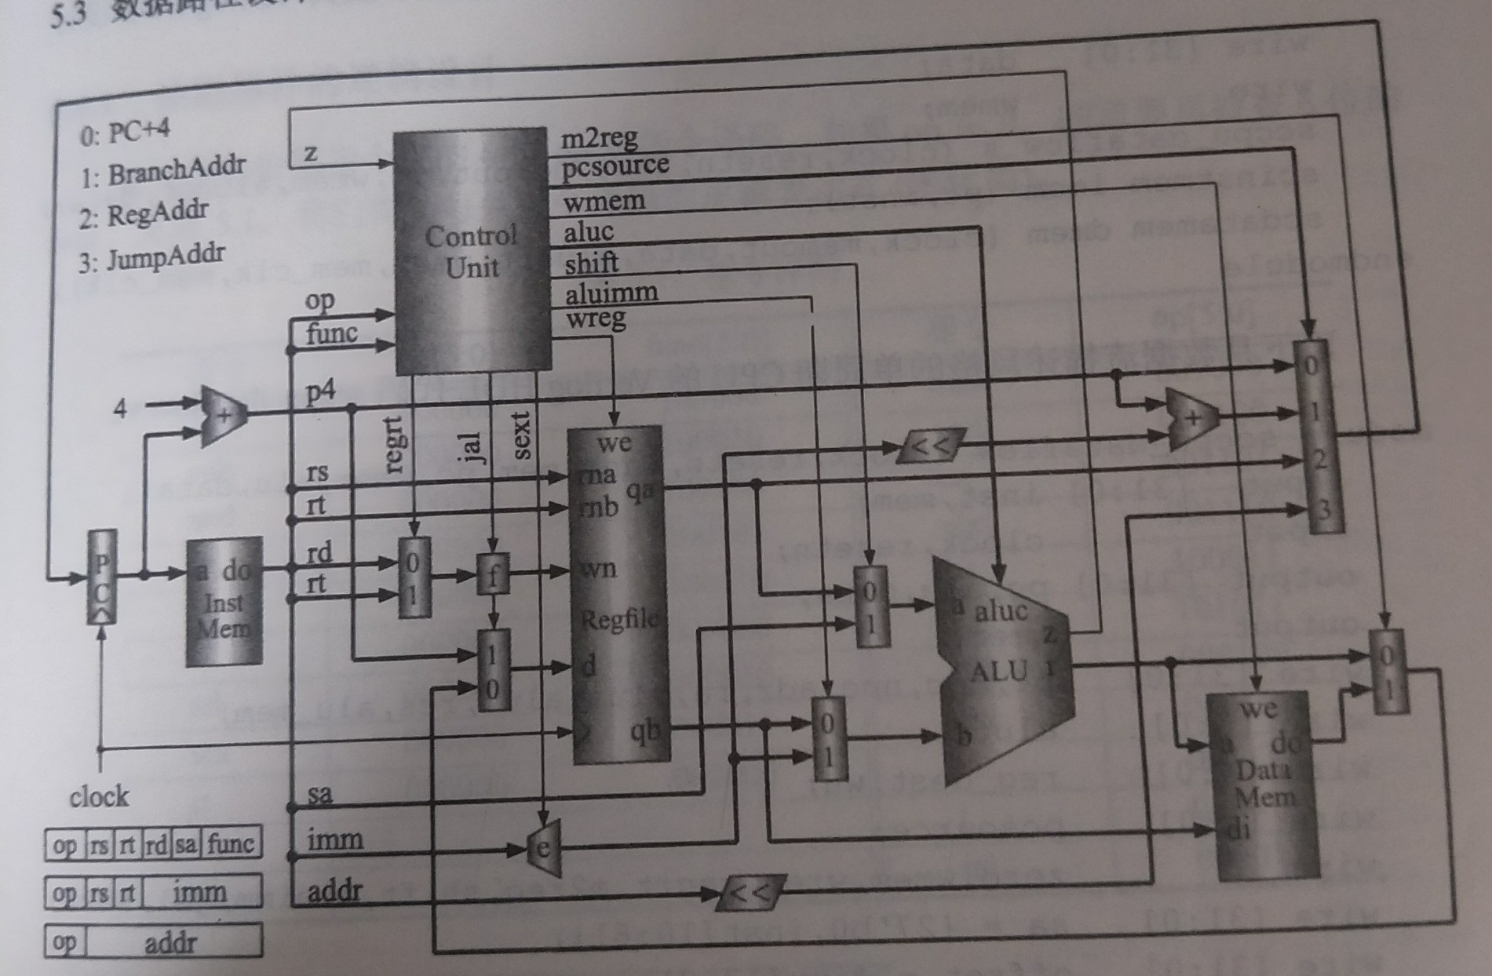
4.1.2 PC（程序计数器)
module PC( clk, rst, NPC, PC );

input clk;
input rst;
input [31:0] NPC;
output reg [31:0] PC;

always @(posedge clk, posedge rst)
if (rst)
PC <= 32'h0000_0000;
// PC <= 32'h0000_3000;
else
PC <= NPC;

endmodule

4.1.3 RF（寄存器文件）
module RF( input clk,
input rst,
input RFWr,
input [4:0] A1, A2, A3,
input [31:0] WD,
output [31:0] RD1, RD2,
input [4:0] reg_sel,
output [31:0] reg_data);

reg [31:0] rf[31:0];

integer i;

always @(posedge clk, posedge rst)
if (rst) begin // reset
for (i=1; i<32; i=i+1)
rf[i] <= 0; // i;
end

else
if (RFWr) begin
rf[A3] <= WD;
// $display("r[00-07]=0x%8X, 0x%8X, 0x%8X, 0x%8X, 0x%8X, 0x%8X, 0x%8X, 0x%8X", 0, rf[1], rf[2], rf[3], rf[4], rf[5], rf[6], rf[7]);
// $display("r[08-15]=0x%8X, 0x%8X, 0x%8X, 0x%8X, 0x%8X, 0x%8X, 0x%8X, 0x%8X", rf[8], rf[9], rf[10], rf[11], rf[12], rf[13], rf[14], rf[15]);
// $display("r[16-23]=0x%8X, 0x%8X, 0x%8X, 0x%8X, 0x%8X, 0x%8X, 0x%8X, 0x%8X", rf[16], rf[17], rf[18], rf[19], rf[20], rf[21], rf[22], rf[23]);
// $display("r[24-31]=0x%8X, 0x%8X, 0x%8X, 0x%8X, 0x%8X, 0x%8X, 0x%8X, 0x%8X", rf[24], rf[25], rf[26], rf[27], rf[28], rf[29], rf[30], rf[31]);
$display("r[%2d] = 0x%8X,", A3, WD);
end

assign RD1 = (A1 != 0) ? rf[A1] : 0;
assign RD2 = (A2 != 0) ? rf[A2] : 0;
assign reg_data = (reg_sel != 0) ? rf[reg_sel] : 0;

endmodule

4.1.4 ALU
`include "ctrl_encode_def.v"

module alu(A, B, ALUOp, C, Zero);

input signed [31:0] A, B;
input [3:0] ALUOp;
output signed [31:0] C;
output Zero;

reg [31:0] C;
integer i;

always @( * ) begin
case ( ALUOp )
`ALU_NOP: C = A; // NOP
`ALU_ADD: C = A + B; // ADD
`ALU_SUB: C = A - B; // SUB
`ALU_AND: C = A & B; // AND/ANDI
`ALU_OR: C = A | B; // OR/ORI
`ALU_SLT: C = (A < B) ? 32'd1 : 32'd0; // SLT/SLTI
`ALU_SLTU: C = ({1'b0, A} < {1'b0, B}) ? 32'd1 : 32'd0;
`ALU_NOR: C = ~(A|B);
`ALU_SLL: C = B<<A;
`ALU_SRL: C = B>>A;
`ALU_SRA: C = B>>>A;
`ALU_SLLV: C = B<<A;
`ALU_SRLV: C = B>>A;
`ALU_SLL16: C = B<<16; //`ALU_LUI: C = { B , 16'b0 }; // LUI
default: C = A; // Undefined
endcase
end // end always

assign Zero = (C == 32'b0);

endmodule

4.1.5 CTRL 控制单元
// `include "ctrl_encode_def.v"

module ctrl(Op, Funct, Zero,
RegWrite, MemWrite,
EXTOp, ALUOp, NPCOp,
ALUSrc, GPRSel, WDSel, ARegSel
);

input [5:0] Op; // opcode
input [5:0] Funct; // funct
input Zero;

output ARegSel;
output RegWrite; // control signal for register write
output MemWrite; // control signal for memory write
output EXTOp; // control signal to signed extension
output [3:0] ALUOp; // ALU opertion
output [1:0] NPCOp; // next pc operation
output ALUSrc; // ALU source for A

output [1:0] GPRSel; // general purpose register selection
output [1:0] WDSel; // (register) write data selection

// r format
wire rtype = ~|Op;
wire i_add = rtype& Funct[5]&~Funct[4]&~Funct[3]&~Funct[2]&~Funct[1]&~Funct[0]; // add
wire i_sub = rtype& Funct[5]&~Funct[4]&~Funct[3]&~Funct[2]& Funct[1]&~Funct[0]; // sub
wire i_and = rtype& Funct[5]&~Funct[4]&~Funct[3]& Funct[2]&~Funct[1]&~Funct[0]; // and
wire i_or = rtype& Funct[5]&~Funct[4]&~Funct[3]& Funct[2]&~Funct[1]& Funct[0]; // or
wire i_slt = rtype& Funct[5]&~Funct[4]& Funct[3]&~Funct[2]& Funct[1]&~Funct[0]; // slt
wire i_sltu = rtype& Funct[5]&~Funct[4]& Funct[3]&~Funct[2]& Funct[1]& Funct[0]; // sltu
wire i_addu = rtype& Funct[5]&~Funct[4]&~Funct[3]&~Funct[2]&~Funct[1]& Funct[0]; // addu
wire i_subu = rtype& Funct[5]&~Funct[4]&~Funct[3]&~Funct[2]& Funct[1]& Funct[0]; // subu
wire i_jr = rtype&~Funct[5]&~Funct[4]& Funct[3]&~Funct[2]&~Funct[1]&~Funct[0]; // jr
wire i_jalr = rtype&~Funct[5]&~Funct[4]& Funct[3]&~Funct[2]&~Funct[1]& Funct[0]; // jalr
wire i_nor = rtype& Funct[5]&~Funct[4]&~Funct[3]& Funct[2]& Funct[1]& Funct[0]; // nor
wire i_sll = rtype&~Funct[5]&~Funct[4]&~Funct[3]&~Funct[2]&~Funct[1]&~Funct[0]; // sll
wire i_srl = rtype&~Funct[5]&~Funct[4]&~Funct[3]&~Funct[2]& Funct[1]&~Funct[0]; // srl
wire i_sra = rtype&~Funct[5]&~Funct[4]&~Funct[3]&~Funct[2]& Funct[1]& Funct[0]; // sra
wire i_sllv = rtype&~Funct[5]&~Funct[4]&~Funct[3]& Funct[2]&~Funct[1]&~Funct[0]; // sra
wire i_srlv = rtype&~Funct[5]&~Funct[4]&~Funct[3]& Funct[2]& Funct[1]&~Funct[0]; // sra

// i format
wire i_addi = ~Op[5]&~Op[4]& Op[3]&~Op[2]&~Op[1]&~Op[0]; // addi
wire i_ori = ~Op[5]&~Op[4]& Op[3]& Op[2]&~Op[1]& Op[0]; // ori
wire i_lw = Op[5]&~Op[4]&~Op[3]&~Op[2]& Op[1]& Op[0]; // lw
wire i_sw = Op[5]&~Op[4]& Op[3]&~Op[2]& Op[1]& Op[0]; // sw
wire i_beq = ~Op[5]&~Op[4]&~Op[3]& Op[2]&~Op[1]&~Op[0]; // beq
wire i_bne = ~Op[5]&~Op[4]&~Op[3]& Op[2]&~Op[1]& Op[0]; // bne 参考表格000101
wire i_slti = ~Op[5]&~Op[4]& Op[3]&~Op[2]& Op[1]&~Op[0];
wire i_lui = ~Op[5]&~Op[4]& Op[3]& Op[2]& Op[1]& Op[0];
wire i_andi = ~Op[5]&~Op[4]& Op[3]& Op[2]&~Op[1]&~Op[0];
// j format
wire i_j = ~Op[5]&~Op[4]&~Op[3]&~Op[2]& Op[1]&~Op[0]; // j
wire i_jal = ~Op[5]&~Op[4]&~Op[3]&~Op[2]& Op[1]& Op[0]; // jal

// generate control signals
assign RegWrite = rtype | i_lw | i_addi | i_ori | i_jal | i_jalr | i_sll | i_srl |i_sra |i_sllv |i_srlv|i_slti|i_lui |i_andi; // register write

assign MemWrite = i_sw; // memory write
assign ALUSrc = i_lw | i_sw | i_addi | i_ori|i_slti|i_lui |i_andi; // ALU A is from instruction immediate
assign ARegSel = i_sll | i_srl |i_sra;
assign EXTOp = i_addi | i_lw | i_sw |i_andi; // signed extension

// GPRSel_RD 2'b00
// GPRSel_RT 2'b01 //rt是某些指令的目的
// GPRSel_31 2'b10
assign GPRSel[0] = i_lw | i_addi | i_ori |i_lui|i_andi;
assign GPRSel[1] = i_jal | i_jalr;

// WDSel_FromALU 2'b00
// WDSel_FromMEM 2'b01
// WDSel_FromPC 2'b10
assign WDSel[0] = i_lw;
assign WDSel[1] = i_jal | i_jalr;

// NPC_PLUS4 2'b00
// NPC_BRANCH 2'b01
// NPC_JUMP 2'b10
// NPC_JR 2'b11
assign NPCOp[0] = i_beq & Zero | i_bne & ~Zero | i_jr | i_jalr;
assign NPCOp[1] = i_j | i_jal | i_jr | i_jalr;

// ALU_NOP 4'b0000
// ALU_ADD 4'b0001
// ALU_SUB 4'b0010
// ALU_AND 4'b0011
// ALU_OR 4'b0100
// ALU_SLT 4'b0101
// ALU_SLTU 4'b0110
//NOR 0111
//SLL 1000
//SRL 1001
//SRA 1010
//sllv 1011
//srlv 1100
//sll16 1101

assign ALUOp[0] = i_add | i_lw | i_sw | i_addi | i_and | i_slt | i_addu | i_nor |i_srl|i_sllv|i_slti|i_lui |i_andi;
assign ALUOp[1] = i_sub | i_beq | i_and | i_sltu | i_subu | i_bne | i_nor |i_sra|i_sllv|i_andi;
assign ALUOp[2] = i_or | i_ori | i_slt | i_sltu | i_nor|i_srlv|i_slti|i_lui;
assign ALUOp[3] = i_sll | i_srl |i_sra|i_sllv|i_srlv|i_lui;

endmodule

4.1.6 ctrl_encode_def 定义alu 与 NPC
// NPC control signal
`define NPC_PLUS4 2'b00
`define NPC_BRANCH 2'b01
`define NPC_JUMP 2'b10
`define NPC_JR 2'b11

// ALU control signal
`define ALU_NOP 4'b0000
`define ALU_ADD 4'b0001
`define ALU_SUB 4'b0010
`define ALU_AND 4'b0011
`define ALU_OR 4'b0100
`define ALU_SLT 4'b0101
`define ALU_SLTU 4'b0110
`define ALU_NOR 4'b0111
`define ALU_SLL 4'b1000
`define ALU_SRL 4'b1001
`define ALU_SRA 4'b1010
`define ALU_SLLV 4'b1011
`define ALU_SRLV 4'b1100
`define ALU_SLL16 4'b1101 //lui

4.1.7 dm 数据存储器

// data memory
module dm(clk, DMWr, addr, din, dout);
input clk;
input DMWr;
input [8:2] addr;
input [31:0] din;
output [31:0] dout;

reg [31:0] dmem[127:0];

always @(posedge clk)
if (DMWr) begin
dmem[addr[8:2]] <= din;
$display("dmem[0x%8X] = 0x%8X,", addr << 2, din);
end

assign dout = dmem[addr[8:2]];

endmodule

4.1.8 im 指令存储器

// instruction memory
module im(input [8:2] addr,
output [31:0] dout );

reg [31:0] ROM[127:0];

assign dout = ROM[addr]; // word aligned
endmodule

4.1.9 EXT 立即数扩展

module EXT( Imm16, EXTOp, Imm32 );

input [15:0] Imm16;
input EXTOp;
output [31:0] Imm32;

assign Imm32 = (EXTOp) ? {{16{Imm16[15]}}, Imm16} : {16'd0, Imm16}; // signed-extension or zero extension

endmodule

4.1.10 mux 多选器
// mux2
module mux2 #(parameter WIDTH = 8)
(d0, d1,
s, y);

input [WIDTH-1:0] d0, d1;
input s;
output [WIDTH-1:0] y;

assign y = ( s == 1'b1 ) ? d1:d0;

endmodule

// mux4
module mux4 #(parameter WIDTH = 8)
(d0, d1, d2, d3,
s, y);

input [WIDTH-1:0] d0, d1, d2, d3;
input [1:0] s;
output [WIDTH-1:0] y;

reg [WIDTH-1:0] y_r;

always @( * ) begin
case ( s )
2'b00: y_r = d0;
2'b01: y_r = d1;
2'b10: y_r = d2;
2'b11: y_r = d3;
default: ;
endcase
end // end always

assign y = y_r;

endmodule

// mux8
module mux8 #(parameter WIDTH = 8)
(d0, d1, d2, d3,
d4, d5, d6, d7,
s, y);

input [WIDTH-1:0] d0, d1, d2, d3;
input [WIDTH-1:0] d4, d5, d6, d7;
input [2:0] s;
output [WIDTH-1:0] y;

reg [WIDTH-1:0] y_r;

always @( * ) begin
case ( s )
3'd0: y_r = d0;
3'd1: y_r = d1;
3'd2: y_r = d2;
3'd3: y_r = d3;
3'd4: y_r = d4;
3'd5: y_r = d5;
3'd6: y_r = d6;
3'd7: y_r = d7;
default: ;
endcase
end // end always

assign y = y_r;

endmodule

// mux16
module mux16 #(parameter WIDTH = 8)
(d0, d1, d2, d3,
d4, d5, d6, d7,
d8, d9, d10, d11,
d12, d13, d14, d15,
s, y);

input [WIDTH-1:0] d0, d1, d2, d3;
input [WIDTH-1:0] d4, d5, d6, d7;
input [WIDTH-1:0] d8, d9, d10, d11;
input [WIDTH-1:0] d12, d13, d14, d15;
input [3:0] s;
output [WIDTH-1:0] y;

reg [WIDTH-1:0] y_r;

always @( * ) begin
case ( s )
4'd0: y_r = d0;
4'd1: y_r = d1;
4'd2: y_r = d2;
4'd3: y_r = d3;
4'd4: y_r = d4;
4'd5: y_r = d5;
4'd6: y_r = d6;
4'd7: y_r = d7;
4'd8: y_r = d8;
4'd9: y_r = d9;
4'd10: y_r = d10;
4'd11: y_r = d11;
4'd12: y_r = d12;
4'd13: y_r = d13;
4'd14: y_r = d14;
4'd15: y_r = d15;
default: ;
endcase
end // end always

assign y = y_r;

endmodule

4.1.11 NPC 下一条指令的PC
`include "ctrl_encode_def.v"

module NPC(PC, NPCOp, IMM, NPC, RD1); // next pc module

input [31:0] PC; // pc
input [1:0] NPCOp; // next pc operation
input [25:0] IMM; // immediate
input [31:0] RD1;
output reg [31:0] NPC; // next pc

wire [31:0] PCPLUS4;

assign PCPLUS4 = PC + 4; // pc + 4

always @(*) begin
case (NPCOp)
`NPC_PLUS4: NPC = PCPLUS4;
`NPC_BRANCH: NPC = PCPLUS4 + {{14{IMM[15]}}, IMM[15:0], 2'b00};
`NPC_JUMP: NPC = {PCPLUS4[31:28], IMM[25:0], 2'b00};
`NPC_JR: NPC = RD1;
default: NPC = PCPLUS4;
endcase
end // end always

endmodule

4.1.12 sccpu 设计的顶层
module sccpu( clk, rst, instr, readdata, PC, MemWrite, aluout, writedata, reg_sel, reg_data);

input clk; // clock
input rst; // reset

input [31:0] instr; // instruction
input [31:0] readdata; // data from data memory

output [31:0] PC; // PC address
output MemWrite; // memory write
output [31:0] aluout; // ALU output
output [31:0] writedata; // data to data memory

input [4:0] reg_sel; // register selection (for debug use)
output [31:0] reg_data; // selected register data (for debug use)

wire RegWrite; // control signal to register write
wire EXTOp; // control signal to signed extension
wire [3:0] ALUOp; // ALU opertion
wire [1:0] NPCOp; // next PC operation

wire [1:0] WDSel; // (register) write data selection
wire [1:0] GPRSel; // general purpose register selection

wire ALUSrc; // ALU source for A
wire ARegSel;
wire Zero; // ALU ouput zero

wire [31:0] NPC; // next PC

wire [4:0] rs; // rs
wire [4:0] rt; // rt
wire [4:0] rd; // rd
wire [5:0] Op; // opcode
wire [5:0] Funct; // funct
wire [15:0] Imm16; // 16-bit immediate
wire [31:0] Imm32; // 32-bit immediate
wire [25:0] IMM; // 26-bit immediate (address)
wire [4:0] A3; // register address for write
wire [31:0] WD; // register write data
wire [31:0] RD1; // register data specified by rs
wire [31:0] B; // operator for ALU B
wire [31:0] A;
wire [31:0] shamt;

assign Op = instr[31:26]; // instruction
assign Funct = instr[5:0]; // funct
assign rs = instr[25:21]; // rs
assign rt = instr[20:16]; // rt
assign rd = instr[15:11]; // rd
assign shamt = {27'b0,instr[10:6]};
assign Imm16 = instr[15:0];// 16-bit immediate
assign IMM = instr[25:0]; // 26-bit immediate

// instantiation of control unit
ctrl U_CTRL (
.Op(Op), .Funct(Funct), .Zero(Zero),
.RegWrite(RegWrite), .MemWrite(MemWrite),
.EXTOp(EXTOp), .ALUOp(ALUOp), .NPCOp(NPCOp),
.ALUSrc(ALUSrc), .GPRSel(GPRSel), .WDSel(WDSel), .ARegSel(ARegSel)
);

// instantiation of PC
PC U_PC (
.clk(clk), .rst(rst), .NPC(NPC), .PC(PC)
);

// instantiation of NPC
NPC U_NPC (
.PC(PC), .NPCOp(NPCOp), .IMM(IMM), .NPC(NPC), .RD1(RD1)
);

// instantiation of register file
RF U_RF (
.clk(clk), .rst(rst), .RFWr(RegWrite),
.A1(rs), .A2(rt), .A3(A3),
.WD(WD),
.RD1(RD1), .RD2(writedata),
.reg_sel(reg_sel),
.reg_data(reg_data)
);

// mux for register data to write
mux4 #(5) U_MUX4_GPR_A3 (
.d0(rd), .d1(rt), .d2(5'b11111), .d3(5'b0), .s(GPRSel), .y(A3)
);

// mux for register address to write
mux4 #(32) U_MUX4_GPR_WD (
.d0(aluout), .d1(readdata), .d2(PC + 4), .d3(32'b0), .s(WDSel), .y(WD)
);

// mux for signed extension or zero extension
EXT U_EXT (
.Imm16(Imm16), .EXTOp(EXTOp), .Imm32(Imm32)
);

// mux for ALU B
mux2 #(32) U_MUX_ALU_B (
.d0(writedata), .d1(Imm32), .s(ALUSrc), .y(B)
);

mux2 #(32) U_MUX_ALU_A (
.d0(RD1), .d1(shamt), .s(ARegSel), .y(A)
);

// instantiation of alu
alu U_ALU (
.A(A), .B(B), .ALUOp(ALUOp), .C(aluout), .Zero(Zero)
);

Endmodule

4.1.13 sccomp 例化文件
module sccomp(clk, rstn, reg_sel, reg_data);
input clk;
input rstn;
input [4:0] reg_sel;
output [31:0] reg_data;

wire [31:0] instr;
wire [31:0] PC;
wire MemWrite;
wire [31:0] dm_addr, dm_din, dm_dout;

wire rst = ~rstn;

// instantiation of single-cycle CPU
sccpu U_SCPU(
.clk(clk), // input: cpu clock
.rst(rst), // input: reset
.instr(instr), // input: instruction
.readdata(dm_dout), // input: data to cpu
.MemWrite(MemWrite), // output: memory write signal
.PC(PC), // output: PC
.aluout(dm_addr), // output: address from cpu to memory
.writedata(dm_din), // output: data from cpu to memory
.reg_sel(reg_sel), // input: register selection
.reg_data(reg_data) // output: register data
);

// instantiation of data memory
dm U_DM(
.clk(clk), // input: cpu clock
.DMWr(MemWrite), // input: ram write
.addr(dm_addr[8:2]), // input: ram address
.din(dm_din), // input: data to ram
.dout(dm_dout) // output: data from ram
);

// instantiation of intruction memory (used for simulation)
im U_IM (
.addr(PC[8:2]), // input: rom address
.dout(instr) // output: instruction
);

endmodule

4.1.14 仿真的顶层

// testbench for simulation
module sccomp_tb();

reg clk, rstn;
reg [4:0] reg_sel;
wire [31:0] reg_data;

// instantiation of sccomp
sccomp U_SCCOMP(
.clk(clk), .rstn(rstn), .reg_sel(reg_sel), .reg_data(reg_data)
);

integer foutput;
integer counter = 0;

initial begin
$readmemh( "mysort.dat" , U_SCCOMP.U_IM.ROM); // load instructions into instruction memory
// $monitor("PC = 0x%8X, instr = 0x%8X", U_SCCOMP.PC, U_SCCOMP.instr); // used for debug
foutput = $fopen("results.txt");
clk = 1;
rstn = 1;
#5 ;
rstn = 0;
#20 ;
rstn = 1;
#1000 ;
reg_sel = 7;
end

always begin
#(50) clk = ~clk;

if (clk == 1'b1) begin
if ((counter == 1000) || (U_SCCOMP.U_SCPU.PC === 32'hxxxxxxxx)) begin
$fclose(foutput);
$stop;
end
else begin
if (U_SCCOMP.PC == 32'h00000080) begin //48改为80
counter = counter + 1;
$fdisplay(foutput, "pc:\t %h", U_SCCOMP.PC);
$fdisplay(foutput, "instr:\t\t %h", U_SCCOMP.instr);
$fdisplay(foutput, "rf00-03:\t %h %h %h %h", 0, U_SCCOMP.U_SCPU.U_RF.rf[1], U_SCCOMP.U_SCPU.U_RF.rf[2], U_SCCOMP.U_SCPU.U_RF.rf[3]);
$fdisplay(foutput, "rf04-07:\t %h %h %h %h", U_SCCOMP.U_SCPU.U_RF.rf[4], U_SCCOMP.U_SCPU.U_RF.rf[5], U_SCCOMP.U_SCPU.U_RF.rf[6], U_SCCOMP.U_SCPU.U_RF.rf[7]);
$fdisplay(foutput, "rf08-11:\t %h %h %h %h", U_SCCOMP.U_SCPU.U_RF.rf[8], U_SCCOMP.U_SCPU.U_RF.rf[9], U_SCCOMP.U_SCPU.U_RF.rf[10], U_SCCOMP.U_SCPU.U_RF.rf[11]);
$fdisplay(foutput, "rf12-15:\t %h %h %h %h", U_SCCOMP.U_SCPU.U_RF.rf[12], U_SCCOMP.U_SCPU.U_RF.rf[13], U_SCCOMP.U_SCPU.U_RF.rf[14], U_SCCOMP.U_SCPU.U_RF.rf[15]);
$fdisplay(foutput, "rf16-19:\t %h %h %h %h", U_SCCOMP.U_SCPU.U_RF.rf[16], U_SCCOMP.U_SCPU.U_RF.rf[17], U_SCCOMP.U_SCPU.U_RF.rf[18], U_SCCOMP.U_SCPU.U_RF.rf[19]);
$fdisplay(foutput, "rf20-23:\t %h %h %h %h", U_SCCOMP.U_SCPU.U_RF.rf[20], U_SCCOMP.U_SCPU.U_RF.rf[21], U_SCCOMP.U_SCPU.U_RF.rf[22], U_SCCOMP.U_SCPU.U_RF.rf[23]);
$fdisplay(foutput, "rf24-27:\t %h %h %h %h", U_SCCOMP.U_SCPU.U_RF.rf[24], U_SCCOMP.U_SCPU.U_RF.rf[25], U_SCCOMP.U_SCPU.U_RF.rf[26], U_SCCOMP.U_SCPU.U_RF.rf[27]);
$fdisplay(foutput, "rf28-31:\t %h %h %h %h", U_SCCOMP.U_SCPU.U_RF.rf[28], U_SCCOMP.U_SCPU.U_RF.rf[29], U_SCCOMP.U_SCPU.U_RF.rf[30], U_SCCOMP.U_SCPU.U_RF.rf[31]);
//$fdisplay(foutput, "hi lo:\t %h %h", U_SCCOMP.U_SCPU.U_RF.rf.hi, U_SCCOMP.U_SCPU.U_RF.rf.lo);
$fclose(foutput);
$stop;
end
else begin
counter = counter + 1;
// $display("pc: %h", U_SCCOMP.U_SCPU.PC);
// $display("instr: %h", U_SCCOMP.U_SCPU.instr);
end
end
end
end //end always

endmodule

4.2多周期cpu详细设计
4.2.1 CPU总体结构
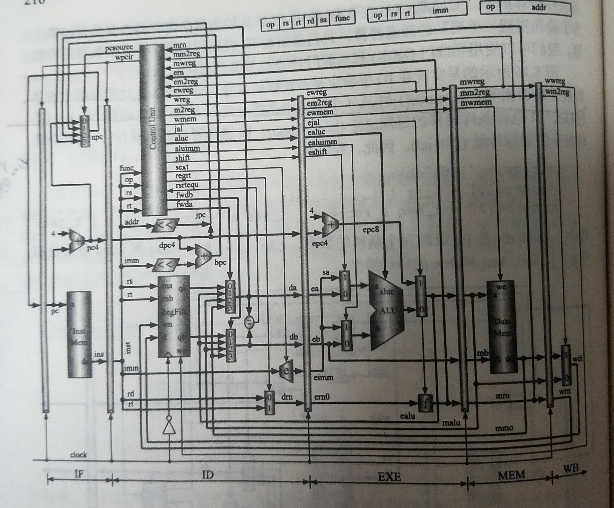
4.2.2 pipepc（PC寄存器）
module pipepc(npc, clk, clrn, wpc, pc);
input clk, wpc, clrn;
input [31:0] npc;
output [31:0] pc;
dffe32 PC(npc, clk, clrn, wpc, pc);

endmodule
4.2.3 RF（寄存器文件）
module RF( input clk,
input rst,
input RFWr,
input [4:0] A1, A2, A3,
input [31:0] WD,
output [31:0] RD1, RD2,
input [4:0] reg_sel,
output [31:0] reg_data);

reg [31:0] rf[31:0];

integer i;

always @(posedge clk, posedge rst)
if (rst) begin // reset
for (i=1; i<32; i=i+1)
rf[i] <= 0; // i;
end

else
if (RFWr) begin
rf[A3] <= WD;
// $display("r[00-07]=0x%8X, 0x%8X, 0x%8X, 0x%8X, 0x%8X, 0x%8X, 0x%8X, 0x%8X", 0, rf[1], rf[2], rf[3], rf[4], rf[5], rf[6], rf[7]);
// $display("r[08-15]=0x%8X, 0x%8X, 0x%8X, 0x%8X, 0x%8X, 0x%8X, 0x%8X, 0x%8X", rf[8], rf[9], rf[10], rf[11], rf[12], rf[13], rf[14], rf[15]);
// $display("r[16-23]=0x%8X, 0x%8X, 0x%8X, 0x%8X, 0x%8X, 0x%8X, 0x%8X, 0x%8X", rf[16], rf[17], rf[18], rf[19], rf[20], rf[21], rf[22], rf[23]);
// $display("r[24-31]=0x%8X, 0x%8X, 0x%8X, 0x%8X, 0x%8X, 0x%8X, 0x%8X, 0x%8X", rf[24], rf[25], rf[26], rf[27], rf[28], rf[29], rf[30], rf[31]);
$display("r[%2d] = 0x%8X,", A3, WD);
end

assign RD1 = (A1 != 0) ? rf[A1] : 0;
assign RD2 = (A2 != 0) ? rf[A2] : 0;
assign reg_data = (reg_sel != 0) ? rf[reg_sel] : 0;

endmodule

4.2.4 ALU
`include "ctrl_encode_def.v"

module alu(A, B, ALUOp, C, Zero);

input signed [31:0] A, B;
input [3:0] ALUOp;
output signed [31:0] C;
output Zero;

reg [31:0] C;
integer i;

always @( * ) begin
case ( ALUOp )
`ALU_NOP: C = A; // NOP
`ALU_ADD: C = A + B; // ADD
`ALU_SUB: C = A - B; // SUB
`ALU_AND: C = A & B; // AND/ANDI
`ALU_OR: C = A | B; // OR/ORI
`ALU_SLT: C = (A < B) ? 32'd1 : 32'd0; // SLT/SLTI
`ALU_SLTU: C = ({1'b0, A} < {1'b0, B}) ? 32'd1 : 32'd0;
`ALU_NOR: C = ~(A|B);
`ALU_SLL: C = B<<A;
`ALU_SRL: C = B>>A;
`ALU_SRA: C = B>>>A;
`ALU_SLLV: C = B<<A;
`ALU_SRLV: C = B>>A;
`ALU_SLL16: C = B<<16; //`ALU_LUI: C = { B , 16'b0 }; // LUI
default: C = A; // Undefined
endcase
end // end always

assign Zero = (C == 32'b0);

endmodule

4.2.5 dm 数据存储器

// data memory
module dm(clk, DMWr, addr, din, dout);
input clk;
input DMWr;
input [8:2] addr;
input [31:0] din;
output [31:0] dout;

reg [31:0] dmem[127:0];

always @(posedge clk)
if (DMWr) begin
dmem[addr[8:2]] <= din;
$display("dmem[0x%8X] = 0x%8X,", addr << 2, din);
end

assign dout = dmem[addr[8:2]];

endmodule

4.2.6 im 指令存储器

// instruction memory
module im(input [8:2] addr,
output [31:0] dout );

reg [31:0] ROM[127:0];

assign dout = ROM[addr]; // word aligned
endmodule

4.2.7 mux 多选器
// mux2
module mux2 #(parameter WIDTH = 8)
(d0, d1,
s, y);

input [WIDTH-1:0] d0, d1;
input s;
output [WIDTH-1:0] y;

assign y = ( s == 1'b1 ) ? d1:d0;

endmodule

// mux4
module mux4 #(parameter WIDTH = 8)
(d0, d1, d2, d3,
s, y);

input [WIDTH-1:0] d0, d1, d2, d3;
input [1:0] s;
output [WIDTH-1:0] y;

reg [WIDTH-1:0] y_r;

always @( * ) begin
case ( s )
2'b00: y_r = d0;
2'b01: y_r = d1;
2'b10: y_r = d2;
2'b11: y_r = d3;
default: ;
endcase
end // end always

assign y = y_r;

endmodule

// mux8
module mux8 #(parameter WIDTH = 8)
(d0, d1, d2, d3,
d4, d5, d6, d7,
s, y);

input [WIDTH-1:0] d0, d1, d2, d3;
input [WIDTH-1:0] d4, d5, d6, d7;
input [2:0] s;
output [WIDTH-1:0] y;

reg [WIDTH-1:0] y_r;

always @( * ) begin
case ( s )
3'd0: y_r = d0;
3'd1: y_r = d1;
3'd2: y_r = d2;
3'd3: y_r = d3;
3'd4: y_r = d4;
3'd5: y_r = d5;
3'd6: y_r = d6;
3'd7: y_r = d7;
default: ;
endcase
end // end always

assign y = y_r;

endmodule

// mux16
module mux16 #(parameter WIDTH = 8)
(d0, d1, d2, d3,
d4, d5, d6, d7,
d8, d9, d10, d11,
d12, d13, d14, d15,
s, y);

input [WIDTH-1:0] d0, d1, d2, d3;
input [WIDTH-1:0] d4, d5, d6, d7;
input [WIDTH-1:0] d8, d9, d10, d11;
input [WIDTH-1:0] d12, d13, d14, d15;
input [3:0] s;
output [WIDTH-1:0] y;

reg [WIDTH-1:0] y_r;

always @( * ) begin
case ( s )
4'd0: y_r = d0;
4'd1: y_r = d1;
4'd2: y_r = d2;
4'd3: y_r = d3;
4'd4: y_r = d4;
4'd5: y_r = d5;
4'd6: y_r = d6;
4'd7: y_r = d7;
4'd8: y_r = d8;
4'd9: y_r = d9;
4'd10: y_r = d10;
4'd11: y_r = d11;
4'd12: y_r = d12;
4'd13: y_r = d13;
4'd14: y_r = d14;
4'd15: y_r = d15;
default: ;
endcase
end // end always

assign y = y_r;

endmodule

4.2.8 dffe32 D触发器

module dffe32(d, clk, clrn, e, q);

input [31:0] d;

input clk, clrn, e;

output[31:0] q;

reg [31:0] q;

always @(posedge clrn or posedge clk)

if (clrn == 1) begin

q <= 0;

end else begin

if(e) q <= d;

end

endmodule

4.2.9 pipecomp 流水线cpu的例化

module pipecomp(clk, rstn, reg_sel, reg_data);

input clk;

input rstn;

input [4:0] reg_sel;

output [31:0] reg_data;

wire [31:0] instr;

wire [31:0] PC;

wire MemWrite;

wire [31:0] dm_addr, dm_din, dm_dout;

wire rst = ~rstn;

// instantiation of single-cycle CPU

pipecpu U_SCPU(

.clk(clk), // input: cpu clock

.rst(rst), // input: reset

.instr(instr), // input: instruction

.readdata(dm_dout), // input: data to cpu

.MemWrite(MemWrite), // output: memory write signal

.PC(PC), // output: PC

.aluout(dm_addr), // output: address from cpu to memory

.writedata(dm_din), // output: data from cpu to memory

.reg_sel(reg_sel), // input: register selection

.reg_data(reg_data) // output: register data

);

// instantiation of data memory

dm U_DM(

.clk(clk), // input: cpu clock

.DMWr(MemWrite), // input: ram write

.addr(dm_addr[8:2]), // input: ram address

.din(dm_din), // input: data to ram

.dout(dm_dout) // output: data from ram

);

// instantiation of intruction memory (used for simulation)

im U_IM (

.addr(PC[8:2]), // input: rom address

.dout(instr) // output: instruction

);

endmodule

4.2.10 pipecomp_tb 流水线cpu仿真的顶层文件

// testbench for simulation

module pipecomp_tb();

reg clk, rstn;

reg [4:0] reg_sel;

wire [31:0] reg_data;

// instantiation of sccomp

pipecomp U_SCCOMP(

.clk(clk), .rstn(rstn), .reg_sel(reg_sel), .reg_data(reg_data)

);

integer foutput;

integer counter = 0;

initial begin

$readmemh( "cut2.dat" , U_SCCOMP.U_IM.ROM); // load instructions into instruction memory

// $monitor("PC = 0x%8X, instr = 0x%8X", U_SCCOMP.PC, U_SCCOMP.instr); // used for debug

foutput = $fopen("results.txt");

clk = 1;

rstn = 1;

#5 ;

rstn = 0;

#20 ;

rstn = 1;

#1000 ;

reg_sel = 7;

end

always begin

#(50) clk = ~clk;

if (clk == 1'b1) begin

if ((counter == 1000) || (U_SCCOMP.U_SCPU.PC === 32'hxxxxxxxx)) begin

$fclose(foutput);

$stop;

end

else begin

if (U_SCCOMP.PC == 32'h00000080) begin

counter = counter + 1;

$fdisplay(foutput, "pc:\t %h", U_SCCOMP.PC);

$fdisplay(foutput, "instr:\t\t %h", U_SCCOMP.instr);

$fdisplay(foutput, "rf00-03:\t %h %h %h %h", 0, U_SCCOMP.U_SCPU.id_stage.U_RF.rf[1], U_SCCOMP.U_SCPU.id_stage.U_RF.rf[2], U_SCCOMP.U_SCPU.id_stage.U_RF.rf[3]);

$fdisplay(foutput, "rf04-07:\t %h %h %h %h", U_SCCOMP.U_SCPU.id_stage.U_RF.rf[4], U_SCCOMP.U_SCPU.id_stage.U_RF.rf[5], U_SCCOMP.U_SCPU.id_stage.U_RF.rf[6], U_SCCOMP.U_SCPU.id_stage.U_RF.rf[7]);

$fdisplay(foutput, "rf08-11:\t %h %h %h %h", U_SCCOMP.U_SCPU.id_stage.U_RF.rf[8], U_SCCOMP.U_SCPU.id_stage.U_RF.rf[9], U_SCCOMP.U_SCPU.id_stage.U_RF.rf[10], U_SCCOMP.U_SCPU.id_stage.U_RF.rf[11]);

$fdisplay(foutput, "rf12-15:\t %h %h %h %h", U_SCCOMP.U_SCPU.id_stage.U_RF.rf[12], U_SCCOMP.U_SCPU.id_stage.U_RF.rf[13], U_SCCOMP.U_SCPU.id_stage.U_RF.rf[14], U_SCCOMP.U_SCPU.id_stage.U_RF.rf[15]);

$fdisplay(foutput, "rf16-19:\t %h %h %h %h", U_SCCOMP.U_SCPU.id_stage.U_RF.rf[16], U_SCCOMP.U_SCPU.id_stage.U_RF.rf[17], U_SCCOMP.U_SCPU.id_stage.U_RF.rf[18], U_SCCOMP.U_SCPU.id_stage.U_RF.rf[19]);

$fdisplay(foutput, "rf20-23:\t %h %h %h %h", U_SCCOMP.U_SCPU.id_stage.U_RF.rf[20], U_SCCOMP.U_SCPU.id_stage.U_RF.rf[21], U_SCCOMP.U_SCPU.id_stage.U_RF.rf[22], U_SCCOMP.U_SCPU.id_stage.U_RF.rf[23]);

$fdisplay(foutput, "rf24-27:\t %h %h %h %h", U_SCCOMP.U_SCPU.id_stage.U_RF.rf[24], U_SCCOMP.U_SCPU.id_stage.U_RF.rf[25], U_SCCOMP.U_SCPU.id_stage.U_RF.rf[26], U_SCCOMP.U_SCPU.id_stage.U_RF.rf[27]);

$fdisplay(foutput, "rf28-31:\t %h %h %h %h", U_SCCOMP.U_SCPU.id_stage.U_RF.rf[28], U_SCCOMP.U_SCPU.id_stage.U_RF.rf[29], U_SCCOMP.U_SCPU.id_stage.U_RF.rf[30], U_SCCOMP.U_SCPU.id_stage.U_RF.rf[31]);

//$fdisplay(foutput, "hi lo:\t %h %h", U_SCCOMP.U_SCPU.id_stage.U_RF.rf.hi, U_SCCOMP.U_SCPU.id_stage.U_RF.rf.lo);

$fclose(foutput);

$stop;

end

else begin

counter = counter + 1;

//$display("pc: %h", U_SCCOMP.U_SCPU.PC);

//$display("instr: %h", U_SCCOMP.U_SCPU.instr);

end

end

end

end //end always

endmodule

4.2.11 pipecpu 流水线cpu设计顶层

module pipecpu( clk, rst, instr, readdata, PC, MemWrite, aluout, writedata, reg_sel, reg_data);

input clk; // clock

input rst; // reset

input [31:0] instr; // instruction

input [31:0] readdata; // data from data memory

output [31:0] PC; // PC address

output MemWrite; // memory write

output [31:0] aluout; // ALU output

output [31:0] writedata; // data to data memory

input [4:0] reg_sel; // register selection (for debug use)

output [31:0] reg_data; // selected register data (for debug use)b v

wire [31:0] bpc, jpc, npc, pc4, dpc4, inst, da, db, dimm, ea, eb, eimm;

wire [31:0] epc4, wmo, wdi;

wire [ 4:0] drn, ern0, ern, mrn, wrn;

wire [ 3:0] daluc, ealuc; // daluc = aluc

wire [ 1:0] pcsource;

wire wpcir;

wire dwreg, dm2reg, dwmem, daluimm, dshift, djal;

wire ewreg, em2reg, ewmem, ealuimm, eshift, ejal;

wire mwreg, mm2reg;

wire wwreg, wm2reg;

wire [31:0] walu, ealu;

/*wire [ 4:0] rs; // rs

wire [ 4:0] rt; // rt

wire [31:0] qa, qb;

assign rs = instr[25:21]; // rs

assign rt = instr[20:16]; // rt

*/

pipepc prog_cnt(npc, clk, rst, wpcir, PC);

pipeif if_stage(pcsource, PC, bpc, da, jpc, npc, pc4);

pipeir inst_reg(pc4, instr, wpcir, clk, rst, dpc4, inst);

pipeid id_stage(reg_sel, reg_data, wdi, wrn, wwreg, mwreg, mrn, ern, ewreg, em2reg, mm2reg, dpc4, inst,

ealu, aluout, readdata, clk, rst,

bpc, jpc, pcsource, wpcir, dwreg, dm2reg, dwmem,

daluc, daluimm, da, db, dimm, drn, dshift, djal);

pipedereg de_reg(dwreg, dm2reg, dwmem, daluc, daluimm, da, db, dimm,

drn, dshift, djal, dpc4, clk, rst,

ewreg, em2reg, ewmem, ealuc, ealuimm, ea, eb, eimm,

ern0, eshift, ejal, epc4);

pipeexe exe_stage(ealuc, ealuimm, ea, eb, eimm, eshift,ern0, epc4,

ejal, ern, ealu);

pipeemreg em_reg(ewreg, em2reg, ewmem, ealu, eb, ern, clk, rst,

mwreg, mm2reg, MemWrite, aluout, writedata, mrn);

pipemwreg mw_reg(mwreg, mm2reg, readdata, aluout, mrn, clk, rst,

wwreg, wm2reg, wmo, walu, wrn);

mux2 #(32) wb_stage(walu, wmo, wm2reg, wdi);

endmodule

4.2.12 pipecu 流水线cpu的控制模块

module pipecu(mwreg, mrn, ern, ewreg, em2reg, mm2reg, rsrtequ, Funct, Op, rs, rt,

wreg, m2reg, wmem, aluc, regrt, aluimm, fwda, fwdb, nostall, sext,

pcsource, shift, jal);

input mwreg, ewreg, em2reg, mm2reg, rsrtequ;

input [4:0] mrn, ern, rs, rt;

input [5:0] Funct, Op;

output wreg, m2reg, wmem, regrt, aluimm, sext, shift, jal;

output [3:0] aluc;

output [1:0] pcsource;

output [1:0] fwda, fwdb; // forwarding

output nostall; // stall pipe line d ue to lw dependent

reg [1:0] fwda, fwdb;

// r format

wire rtype = ~|Op;

wire i_add = rtype& Funct[5]&~Funct[4]&~Funct[3]&~Funct[2]&~Funct[1]&~Funct[0]; // add

wire i_sub = rtype& Funct[5]&~Funct[4]&~Funct[3]&~Funct[2]& Funct[1]&~Funct[0]; // sub

wire i_and = rtype& Funct[5]&~Funct[4]&~Funct[3]& Funct[2]&~Funct[1]&~Funct[0]; // and

wire i_or = rtype& Funct[5]&~Funct[4]&~Funct[3]& Funct[2]&~Funct[1]& Funct[0]; // or

wire i_slt = rtype& Funct[5]&~Funct[4]& Funct[3]&~Funct[2]& Funct[1]&~Funct[0]; // slt

wire i_sltu = rtype& Funct[5]&~Funct[4]& Funct[3]&~Funct[2]& Funct[1]& Funct[0]; // sltu

wire i_addu = rtype& Funct[5]&~Funct[4]&~Funct[3]&~Funct[2]&~Funct[1]& Funct[0]; // addu

wire i_subu = rtype& Funct[5]&~Funct[4]&~Funct[3]&~Funct[2]& Funct[1]& Funct[0]; // subu

wire i_jr = rtype&~Funct[5]&~Funct[4]& Funct[3]&~Funct[2]&~Funct[1]&~Funct[0]; // jr

wire i_jalr = rtype&~Funct[5]&~Funct[4]& Funct[3]&~Funct[2]&~Funct[1]& Funct[0]; // jalr

wire i_nor = rtype& Funct[5]&~Funct[4]&~Funct[3]& Funct[2]& Funct[1]& Funct[0]; // nor

wire i_sll = rtype&~Funct[5]&~Funct[4]&~Funct[3]&~Funct[2]&~Funct[1]&~Funct[0]; // sll

wire i_srl = rtype&~Funct[5]&~Funct[4]&~Funct[3]&~Funct[2]& Funct[1]&~Funct[0]; // srl

wire i_sra = rtype&~Funct[5]&~Funct[4]&~Funct[3]&~Funct[2]& Funct[1]& Funct[0]; // sra

wire i_sllv = rtype&~Funct[5]&~Funct[4]&~Funct[3]& Funct[2]&~Funct[1]&~Funct[0]; // sra

wire i_srlv = rtype&~Funct[5]&~Funct[4]&~Funct[3]& Funct[2]& Funct[1]&~Funct[0]; // sra

// i format

wire i_addi = ~Op[5]&~Op[4]& Op[3]&~Op[2]&~Op[1]&~Op[0]; // addi

wire i_ori = ~Op[5]&~Op[4]& Op[3]& Op[2]&~Op[1]& Op[0]; // ori

wire i_lw = Op[5]&~Op[4]&~Op[3]&~Op[2]& Op[1]& Op[0]; // lw

wire i_sw = Op[5]&~Op[4]& Op[3]&~Op[2]& Op[1]& Op[0]; // sw

wire i_beq = ~Op[5]&~Op[4]&~Op[3]& Op[2]&~Op[1]&~Op[0]; // beq

wire i_bne = ~Op[5]&~Op[4]&~Op[3]& Op[2]&~Op[1]& Op[0]; // bne 参考表格000101

wire i_slti = ~Op[5]&~Op[4]& Op[3]&~Op[2]& Op[1]&~Op[0];

wire i_lui = ~Op[5]&~Op[4]& Op[3]& Op[2]& Op[1]& Op[0];

wire i_andi = ~Op[5]&~Op[4]& Op[3]& Op[2]&~Op[1]&~Op[0];

// j format

wire i_j = ~Op[5]&~Op[4]&~Op[3]&~Op[2]& Op[1]&~Op[0]; // j

wire i_jal = ~Op[5]&~Op[4]&~Op[3]&~Op[2]& Op[1]& Op[0]; // jal

wire i_rs = i_add | i_sub | i_and | i_or | i_jr | i_addu | i_subu | i_sllv | i_srlv | i_slt | i_sltu | i_jalr | i_nor | i_addi | i_andi | i_ori | i_lw | i_sw | i_beq | i_bne | i_slti;

wire i_rt = i_add | i_sub | i_and | i_or | i_addu | i_subu | i_sll | i_srl | i_slt | i_sltu | i_nor | i_addi | i_andi | i_ori |i_sw | i_beq | i_bne | i_slti | i_lw | i_sllv | i_srlv | i_lui;

assign nostall = ~(ewreg & em2reg & (ern != 0) & ( i_rs & (ern == rs) | i_rt & (ern == rt)));

always @ (ewreg or mwreg or ern or mrn or em2reg or mm2reg or rs or rt) begin

fwda =2'b00;

if(ewreg & (ern != 0) & (ern == rs) & ~em2reg) begin

fwda = 2'b01;

end else begin

if (mwreg & (mrn != 0) & (mrn == rs) & ~mm2reg) begin

fwda =2'b10;

end else begin

if (mwreg & (mrn != 0) & (mrn == rs) & mm2reg) begin

fwda =2'b11;

end

end

end

fwdb =2'b00;

if(ewreg & (ern != 0) & (ern == rt) & ~em2reg) begin

fwdb = 2'b01;

end else begin

if (mwreg & (mrn != 0) & (mrn == rt) & ~mm2reg) begin

fwdb =2'b10;

end else begin

if (mwreg & (mrn != 0) & (mrn == rt) & mm2reg) begin

fwdb =2'b11;

end

end

end

end

assign wreg = ( rtype | i_lw | i_addi | i_ori | i_jal | i_jalr | i_sll | i_srl |i_sra |i_sllv |i_srlv|i_slti|i_lui |i_andi ) & nostall;

assign regrt = i_addi | i_andi | i_ori | i_lw | i_lui | i_slti;

assign jal = i_jal | i_jalr;

assign m2reg = i_lw;

assign shift = i_sll | i_srl;

assign aluimm = i_addi | i_andi | i_ori | i_lw | i_lui | i_sw | i_slti;

assign sext = i_addi | i_sw | i_lw | i_beq | i_bne | i_andi | i_slti;

assign aluc[0] = i_add | i_lw | i_sw | i_addi | i_and | i_slt | i_addu | i_nor |i_srl|i_sllv|i_slti|i_lui |i_andi;

assign aluc[1] = i_sub | i_beq | i_and | i_sltu | i_subu | i_bne | i_nor |i_sra|i_sllv|i_andi;

assign aluc[2] = i_or | i_ori | i_slt | i_sltu | i_nor|i_srlv|i_slti|i_lui;

assign aluc[3] = i_sll | i_srl |i_sra|i_sllv|i_srlv|i_lui;

assign wmem = i_sw & nostall;

assign pcsource[1] = i_jr | i_j | i_jal;

assign pcsource[0] = i_beq & rsrtequ | i_bne & ~rsrtequ | i_j | i_jal;

endmodule

4.2.13 pipedereg ID/EXE级寄存器

module pipedereg(dwreg, dm2reg, dwmem, daluc, daluimm, da, db, dimm, drn,

dshift, djal, dpc4, clk, clrn, ewreg, em2reg, ewmem,

ealuc, ealuimm, ea, eb, eimm, ern, eshift, ejal, epc4);

input [31:0] da, db, dimm, dpc4;

input [ 4:0] drn;

input [ 3:0] daluc;

input dwreg, dm2reg, dwmem, daluimm, dshift, djal;

input clk, clrn;

output [31:0] ea, eb, eimm, epc4;

output [ 4:0] ern;

output [ 3:0] ealuc;

output ewreg, em2reg, ewmem, ealuimm, eshift, ejal;

reg [31:0] ea, eb, eimm, epc4;

reg [ 4:0] ern;

reg [ 3:0] ealuc;

reg ewreg, em2reg, ewmem, ealuimm, eshift, ejal;

always @(posedge clrn or posedge clk)

if (clrn == 1) begin

ewreg <= 0;

em2reg <= 0;

ewmem <= 0;

ealuc <= 0;

ealuimm <= 0;

ea <= 0;

eb <= 0;

eimm <= 0;

ern <= 0;

eshift <= 0;

ejal <= 0;

epc4 <= 0;

end

else begin

ewreg <= dwreg;

em2reg <= dm2reg;

ewmem <= dwmem;

ealuc <= daluc;

ealuimm <= daluimm;

ea <= da;

eb <= db;

eimm <= dimm;

ern <= drn;

eshift <= dshift;

ejal <= djal;

epc4 <= dpc4;

end

endmodule

4.2.14 pipeemreg exe/mem级寄存器

module pipeemreg(ewreg, em2reg, ewmem, ealu, eb, ern, clk, clrn,

mwreg, mm2reg, mwmem, malu, mb, mrn);

input [31:0] ealu, eb;

input [ 4:0] ern;

input ewreg, em2reg, ewmem;

input clk, clrn;

output [31:0] malu, mb;

output [ 4:0] mrn;

output mwreg, mm2reg, mwmem;

reg [31:0] malu, mb;

reg [ 4:0] mrn;

reg mwreg, mm2reg, mwmem;

always @(posedge clrn or posedge clk)

if(clrn == 1) begin

mwreg <= 0;

mm2reg <= 0;

mwmem <= 0;

malu <= 0;

mb <= 0;

mrn <= 0;

end else begin

mwreg <= ewreg;

mm2reg <= em2reg;

mwmem <= ewmem;

malu <= ealu;

mb <= eb;

mrn <= ern;

end

endmodule

4.2.15 pipeexe exe级

module pipeexe(ealuc, ealuimm, ea, eb, eimm, eshift, ern0, epc4, ejal, ern, ealu);

input [31:0] ea, eb, eimm, epc4;

input [ 4:0] ern0;

input [ 3:0] ealuc;

input ealuimm, eshift, ejal;

output [31:0] ealu;

output [ 4:0] ern;

wire [31:0] alua, alub, sa, ealu0, epc8;

wire z1,z2;

//assign sa = {eimm[ 5 : 0],eimm[ 31 : 6 ] }; // s h i f t a mo u n t

//cla32 ret_addr (epc4, 32'h4,1'b0,epc8);

assign sa = {eimm[5:0], eimm[5:0], eimm[5:0],eimm[5:0], eimm[1:0],eimm[10:6]};

alu ret_addr(epc4, 32'h4, 4'b0001, epc8, z1);

mux2 #(32) alu_ina(ea, sa, eshift, alua);

mux2 #(32) alu_inb(eb, eimm, ealuimm, alub);

alu al_unit(alua, alub, ealuc, ealu0, z2);

mux2 #(32) save_pc8(ealu0, epc8, ejal, ealu);

assign ern = ern0 | {5{ejal}};

endmodule

4.2.16 pipeid ID级

module pipeid(reg_sel, reg_data, wdi, wrn, wwreg, mwreg, mrn, ern, ewreg, em2reg, mm2reg, dpc4, inst,

ealu, malu, mmo, clk, clrn, bpc, jpc, pcsource,

nostall, wreg, m2reg, wmem, aluc, aluimm, a, b, imm, rn,

shift, jal);

input wwreg;

input [31:0] dpc4, inst, ealu, malu, mmo, wdi;

input [4 :0] ern, mrn, wrn;

input mwreg, ewreg, em2reg, mm2reg;

input clk, clrn;

wire [31:0] qa, qb;

output [31:0] bpc, jpc, a, b, imm;

output [4 :0] rn;

output [3 :0] aluc;

output [1 :0] pcsource;

output nostall, wreg, m2reg, wmem, aluimm, shift, jal;

wire [ 5:0] op, func;

wire [ 4:0] rs, rt, rd;

wire [31:0] br_offset;

wire [15:0] extl6;

wire [ 1:0] fwda, fwdb;

wire regrt, sext, rsrtequ, e;

assign func = inst[5:0];

assign op = inst[31:26];

assign rs = inst[25:21];

assign rt = inst[20:16];

assign rd = inst[15:11];

assign jpc = {dpc4[31:28],inst[25:0],2'd0};

wire z;

input [4:0] reg_sel;

output [31:0] reg_data;

pipecu cu(mwreg, mrn, ern, ewreg, em2reg, mm2reg, rsrtequ, func,

op, rs, rt, wreg, m2reg, wmem, aluc, regrt, aluimm,

fwda, fwdb, nostall, sext, pcsource, shift, jal);

RF U_RF(clk, rst, wwreg, rs, rt, wrn, wdi, qa, qb, reg_sel, reg_data);

mux2 #(5) des_reg_no(rd, rt, regrt, rn);

mux4 #(32) alu_a(qa, ealu, malu, mmo, fwda, a);

mux4 #(32) alu_b(qb, ealu, malu, mmo, fwdb, b);

assign rsrtequ = ~|(a^b); // rsrtequ = (a==b)

assign e = sext & inst[15];

assign ext16 = {16{e}};

assign imm = {ext16,inst[15:0]};

assign br_offset ={imm[29:0],2'd0};

alu br_addr(dpc4, br_offset, 4'b0001, bpc, z);

endmodule

4.2.17 pipeif IF级

module pipeif(pcsource, pc, bpc, rpc, jpc, npc, pc4);

input [31:0] pc, bpc, rpc, jpc;

input [1 :0] pcsource;

output [31:0] npc, pc4;

wire z;

mux4 #(32) NPC(pc4, bpc, rpc, jpc, pcsource, npc);

alu PCPLUS4(pc, 32'h4, 4'b0001, pc4, z);

endmodule

4.2.18 pipeir IR寄存器，IF/ID级

module pipeir(pc4, instr, wir, clk, clrn, dpc4, inst);

input [31:0] pc4, instr;

input wir, clk, clrn;

output[31:0] dpc4, inst;

dffe32 pc_plus4(pc4, clk, clrn, wir, dpc4);

dffe32 instruction(instr, clk, clrn, wir, inst);

endmodule

4.2.19 pipemwreg MEM/WB级寄存器

module pipemwreg(mwreg, mm2reg, mmo, malu, mrn, clk, clrn,

wwreg, wm2reg, wmo, walu, wrn);

input [31:0] mmo, malu;

input [ 4:0] mrn;

input mwreg, mm2reg;

input clk, clrn;

output [31:0] wmo, walu;

output [ 4:0] wrn;

output wwreg, wm2reg;

reg [31:0] wmo, walu;

reg [ 4:0] wrn;

reg wwreg, wm2reg;

always @(posedge clrn or posedge clk)

if (clrn == 1) begin

wwreg <= 0;

wm2reg <= 0;

wmo <= 0;

walu <= 0;

wrn <= 0;

end else begin

wwreg <= mwreg;

wm2reg <= mm2reg;

wmo <= mmo;

walu <= malu;

wrn <= mrn;

end

endmodule

5 测试及结果分析
5.1单周期cpu测试及结果分析
5.1.1 仿真代码及分析
采用studentnosorting.asm，修改学号为01510029。Dump得mysort.dat用于modelsim仿真。见附件的代码
用到的指令如图：
在studentnosorting.asm的代码中也有注释。
具体代码见附件中单周期cpu文件夹下的studentnosorting.asm，mysort.dat。

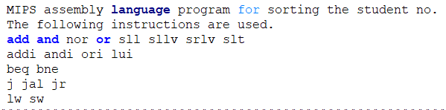

mipstest_extloop.asm //这么搞不知道为什么失败了。我透

mipstest_extloop.dat

5.1.2 仿真测试结果
可见学号排序成功，01510029到00011259，说明指令添加成功
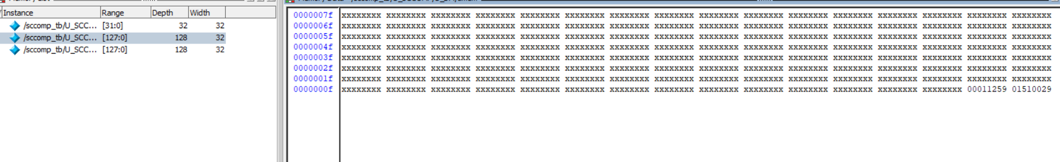
5.1.3 下载测试代码及分析
这里就采用studentnosorting.asm学号排序的代码。Mars导出mysort.dat文件，修改为mysort.coe文件。
具体代码较长，见附件代码中studentnosorting.asm，mysort.dat，mysort.coe。
5.1.4 下载测试结果
Vivado建立工程，bitstream到开发板
排序前学号01510029
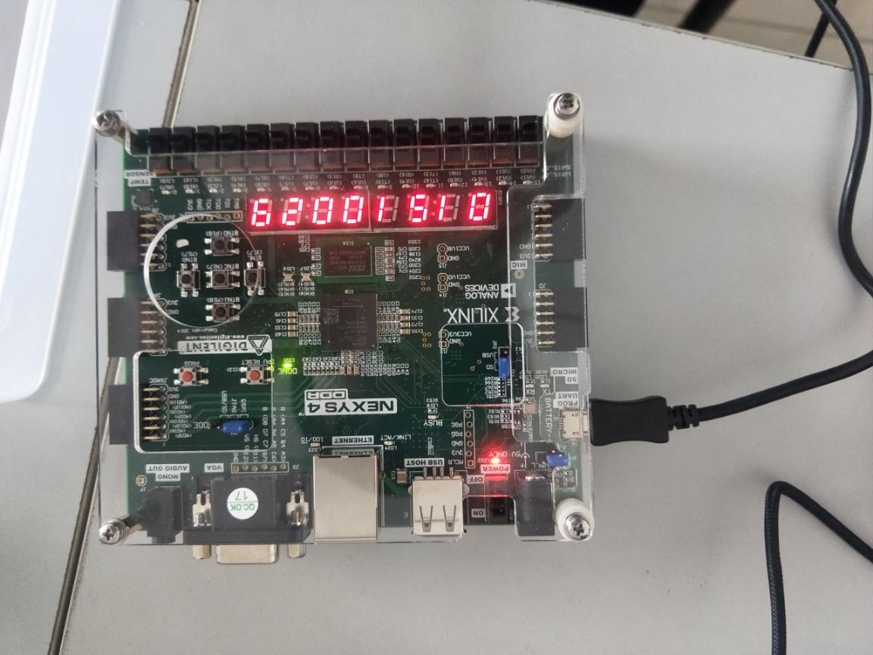

排序后学号00011259
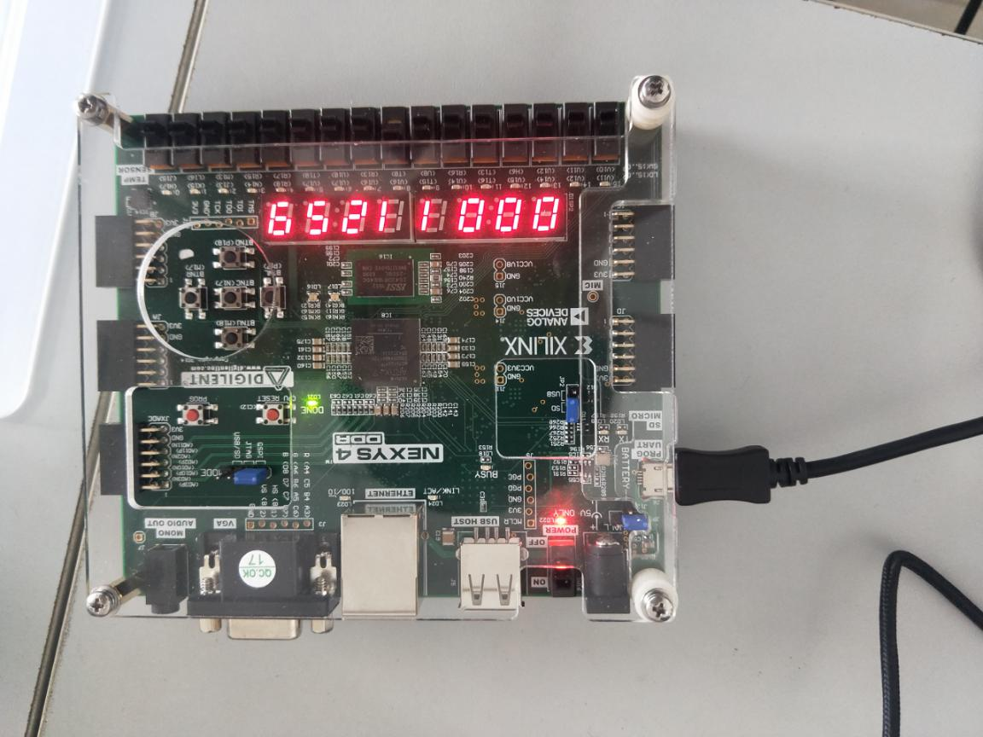
5.2 流水线cpu测试及结果分析
5.2.1 仿真代码及分析
采用studentnosorting_cut2.asm，dump出cut2.dat用于仿真。
用到的指令如图：在studentnosorting_cut2.asm的代码中也有注释。
具体代码见附件的流水线cpu中的代码studentnosorting_cut2.asm，cut2.dat。

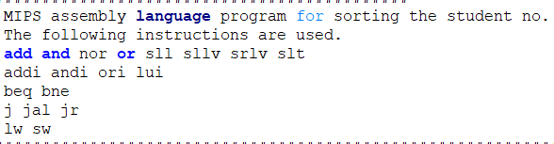

mipstest_pipelinedloop.asm//不知道为什么失败了
mipstest_pipelinedloop.dat
5.2.2 仿真测试结果
可见学号排序成功，01510029到00011259，说明指令添加成功
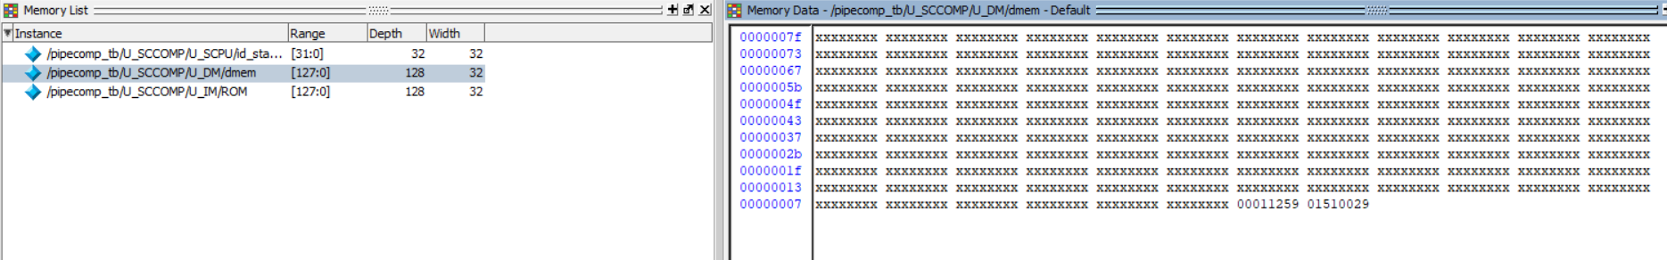
5.2.3 下载测试代码及分析
这里就采用studentnosorting_cut.asm的代码。在mars中打开，在可能跳转的指令后插入一个nop指令。这样因为采用一个周期的延迟转移技术，可能跳转的指令后是nop指令，解决了控制冒险。Mars导出dat文件，修改为coe文件。
具体代码较长，见附件代码中studentnosorting_cut2.asm，cut2.dat，cut2.coe。

5.2.4 下载测试结果
Vivado建立工程，bitstream到开发板
排序前学号：01510029
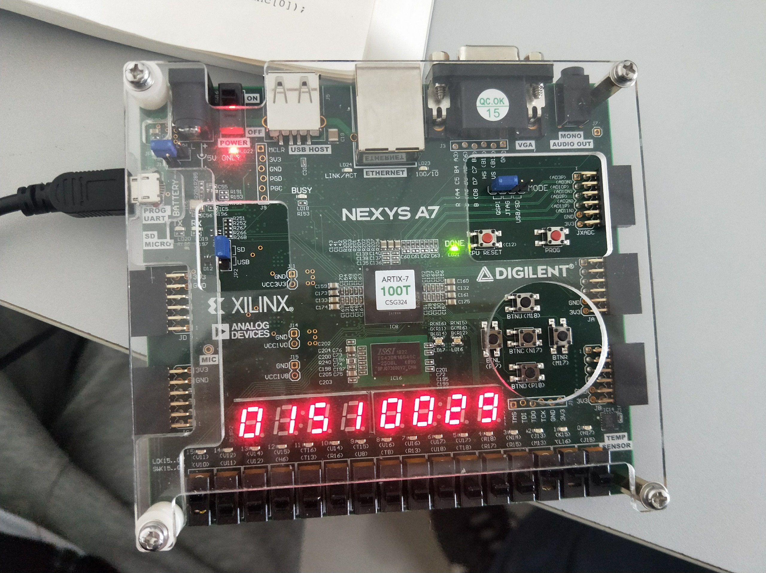
排序后学号：00011259
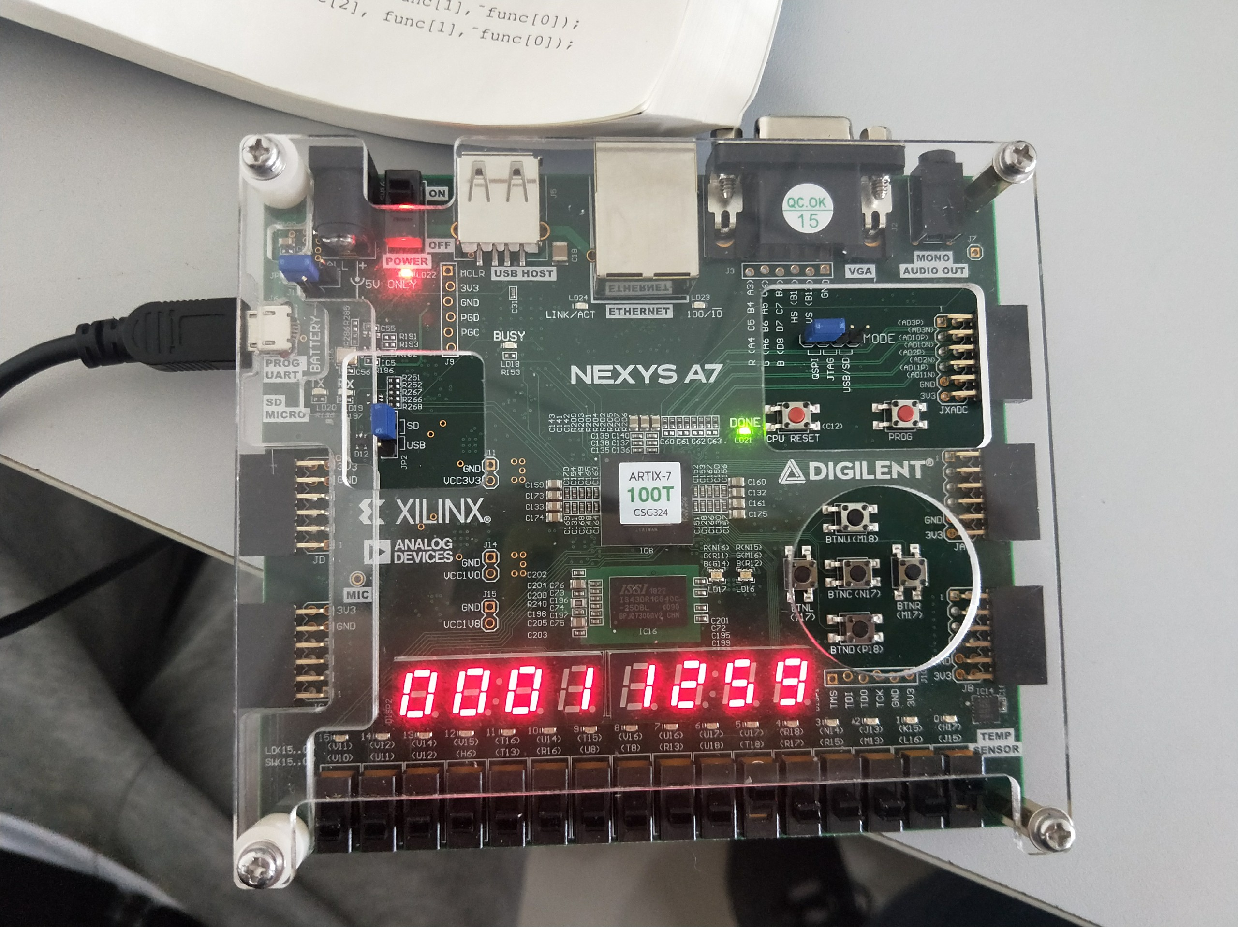
6 实验心得

6.1遇到的问题及解决：
- 不清楚如何添加指令。
解决：观察jal的例子，知道了流程：分析指令用到的部件，需要添加的OP，wire等等变量，是否要添加mux多选器，是否要增加alu功能等。总之，就是分析好指令的作用及实现过程，在相应模块添加代码即可。

比如添加bne指令，需要修改ctrl.v中的NPCOp即可
- 不清楚如何测试指令
观察给出的asm文件，知道了流程就是根据指令的功能自己写测试代码，观察寄存器值即可。

比如bne的测试，在mars中添加bne $5,$7,LABEL的代码，用了在modelsim中仿真观察。
- 不清楚各个信号的作用
分析书上的结构和代码，知道了各个使能信号，时钟，复位，数据，端口指定等信号的作用。
- 编译失败
根据提示报错修改即可，这个问题解决的比较容易。
- 流水线cpu无从下手
耐心的读了书上第八章的内容，分析流水线cpu的整体结构，模块功能，冒险解决等部分，同时与单周期cpu联系比较，慢慢编写代码，又用了很长时间调整接口，解决仿真时error loading design 的问题。最后成功完成。
- 流水线cpu仿真失败
提示error loading design。分析后发现是接口错误，主要是宽度，位置等不对应。

比如说pipecpu输出walu，ealu应该改为wire型，以便和pipecomp文件对应。
- 流水线cpu下板子时失败
分析后是排序的程序有问题，利用老师第二次发的排序程序，添加了nop指令，修改了代码，再下板子成功。

6.2 心得：

单周期cpu：
一开始先做单周期cpu时，对verilog语言还不是很了解，在添加指令的过程中慢慢熟悉，逐渐掌握。
一开始对各个.v文件的关系不是很清楚，后来通过分析书上的cpu结构和老师给出的文件，以及各个接口，清楚了各个模块的作用。
在添加第一条指令时无从下手，在比较有无jal指令的代码，以及请教同学的帮助下，逐渐上手，添加的速度和质量越来越高。
Modelsim编译时出现错误，细心修改都能完成。
后来仿真和vivado建立工程，下板子都按照老师给的pdf进行，比较顺利。

多周期cpu：
一开始也是没有头绪，但是静下心来，先是看书上第八章的流水线代码，结构，各种冒险的解决等等，对要做的事心中大概有了框架。又仔细分析了数据和控制冒险的解决，同时修改了学号排序的代码。并利用单周期cpu已经有的RF，alu，im，dm，sccpucu等代码，和自己编写的流水线cpu，流水线cpu等代码，成功实现了多周期cpu。
一些细节的点：
直接利用单周期的im，dm作为数据，指令存储器。
调整接口时将pipecpu 的elau，walu调整为wire移除输入，以便用单周期的sccomp修改为pipecomp后例化。
Cla32可以直接用alu实现。
流水线pipecu中很多代码可以参考单周期的ctrl。
既然在pipecomp中例化im，dm，就不需要像书上一样在pipecpu中调用pipemem了。
Pipemem即为dm，pipeimem即为im。

整体结构完成后接口的调整是漫长又需要耐心的。但是调整完成后，仿真成功，带来了很大的成就感。
最终vivado工程和下板子，就显得很轻松了。

总而言之，通过这次的实验，我对verilog语言，单周期和流水线cpu的结构的了解，modelsim，mars，vivado等工具的使用都有了很大的提高。同时锻炼了耐心，细心，阅读材料，代码，debug等能力也有提高。整个过程下来，提高了动手能力，对之后的学习，实验一定有很大的帮助。

参考文献
[1] 戴军，袁惠新.膜技术在含油废水处理中的应用[J].膜科学与技术，2002，22（2）：59-64

教师评语评分
评语：

评分：

评阅人：
年 月 日
（备注：对该实验报告给予优点和不足的评价，并给出百分之评分。）

